

BÁO CÁO THỰC HÀNH

Môn: Công nghệ phần mềm

Đề tài: QUẢN LÝ THƯ VIỆN

Giáo viên: Nguyễn Tấn Khoa

|  |  |
| --- | --- |
| Mã số nhóm: | |
| Tên thành viên | **Mã số sinh viên** |
| Trần Phúc Bình | **22DH110370** |
| Phùng Bảo Khang | **22DH111531** |
| Nguyễn Thái Thành Đạt | **22DH110747** |
| Ngô Gia Bảo | **22DH114448** |

**MỤC LỤC**

1 LAB 1 - XÁC ĐỊNH YÊU CẦU 8

1.1 Mô hình cơ cấu tổ chức 8

1.1.1 Sơ đồ tổ chức 8

1.1.2 Ý nghĩa các bộ phận 8

1.2 Nhu cầu người dùng và Yêu cầu của phần mềm (NGHIỆP VỤ) 10

1.3 Biểu mẫu 18

1.3.1 BM01: [Danh sách sách] 18

1.3.2 BM02: [Phiếu thu tiền phạt] 18

1.3.3 BM03: [Phiếu cập nhật sách] 18

1.3.4 BM04: [Phiếu mượn sách] 19

1.3.5 BM05: [Phiếu trả sách] 19

1.3.6 BM06: [Phiếu gia hạn mượn sách] 19

1.3.7 BM07: [Xem thời hạn trả sách] 20

1.3.8 BM08: [Phiếu tra cứu sách] 20

1.3.9 BM09: [Lịch sử tìm kiếm] 21

1.3.10 BM10: [Xem số lần sách được mượn] 21

1.3.11 BM11: [Phiếu theo dõi thiết bị] 21

1.3.12 BM12: [Ngân sách thư viện] 22

1.3.13 BM13: [Thẻ độc giả] 22

1.3.14 BM14: [Phân loại sách] 23

1.3.15 BM15: [Danh sách các nhận xét] 23

1.3.16 BM16: [Phiếu báo cáo tồn] 23

1.3.17 BM17: [Phiếu nhập kho] 24

1.3.18 BM18: [Phiếu xuất kho] 24

1.3.19 BM19: [Danh sách độc giả] 25

1.3.20 BM20: [Phản hồi của độc giả] 25

1.3.21 BM21: [Thông tin giới thiệu thư viện] 25

1.3.22 BM22: [Phiếu đăng ký tài khoản] 26

1.3.23 BM23: [Phiếu đăng nhập] 26

1.3.24 BM24: [Phiếu đặt lại mật khẩu] 26

1.3.25 BM25: [Phiếu thay đổi thông tin tài khoản] 27

1.3.26 BM26: [Đơn khiếu nại] 27

1.3.27 BM27: [Phiếu kiểm tra chất lượng sách] 28

1.3.28 BM28: [Phiếu thêm thông tin độc giả] 29

1.3.29 BM29: [Phiếu xóa thông tin độc giả] 29

1.3.30 BM30: [Phiếu sửa thông tin độc giả] 30

1.3.31 BM31: [Phiếu thêm thông tin sách] 30

1.3.32 BM32: [Phiếu xóa thông tin sách] 30

1.3.33 BM33: [Phiếu sửa thông tin sách] 31

1.3.34 BM34: [Phiếu thêm thông tin nhân viên] 31

1.3.35 BM35: [Phiếu xóa thông tin nhân viên] 31

1.3.36 BM36: [Phiếu sửa thông tin nhân viên] 32

1.3.37 BM37: [Danh sách nhân viên] 32

1.4 Quy định 32

1.5 Danh sách yêu cầu 34

1.5.1 Danh sách yêu cầu nghiệp vụ 34

1.5.2 Danh sách yêu cầu tiến hóa 39

1.5.3 Danh sách yêu cầu hiệu quả 40

1.5.4 Danh sách yêu cầu tiện dụng 41

1.5.5 Danh sách yêu cầu bảo mật 42

1.5.6 Danh sách yêu cầu an toàn 42

1.5.7 Danh sách yêu cầu tương thích 43

1.5.8 Danh sách yêu cầu công nghệ 43

1.6 Bảng trách nhiệm 44

1.6.1 Bảng trách nhiệm yêu cầu nghiệp vụ 44

1.6.2 Bảng trách nhiệm yêu cầu tiến hóa 45

1.6.3 Bảng trách nhiệm yêu cầu hiệu quả 46

1.6.4 Bảng trách nhiệm yêu cầu tiện dụng 48

1.6.5 Bảng trách nhiệm yêu cầu bảo mật 48

1.6.6 Bảng trách nhiệm yêu cầu an toàn 49

1.6.7 Bảng trách nhiệm yêu cầu tương thích 50

2 LAB 2 - MÔ HÌNH HÓA YÊU CẦU 51

2.1 Usecase Diagram 51

2.1.1 Sơ đồ mức tổng quát 51

2.1.2 Sơ đồ chi tiết [UC_Quản lý chăm sóc khách hàng] 52

2.1.3 Sơ đồ chi tiết [UC_Quản lý mượn trả] 53

2.1.4 Sơ đồ chi tiết [UC_Quản lý phiếu phạt] 54

2.1.5 Sơ đồ chi tiết [UC_Quản lý loại sách] 55

2.1.6 Sơ đồ chi tiết [UC_Quản lý đặt hàng] 56

2.1.7 Sơ đồ chi tiết [UC_Quản lý quy định] 57

2.1.8 Sơ đồ chi tiết [UC_Quản lý sách tồn] 58

2.1.9 Sơ đồ chi tiết [UC_Quản lý nhân viên] 59

2.1.10 Sơ đồ chi tiết [UC_Quản lý tài khoản] 60

2.2 Bảng Usecase 61

2.3 Đặc tả Usecase 61

**2.3.1** Usecase [Đăng ký] 61

**2.3.2** Usecase [Đăng Nhập] 62

**2.3.3** Usecase [Đăng xuất] 62

2.3.4 Usecase [Mượn sách] 63

2.3.5 Usecase [Trả sách] 64

2.3.6 Usecase [Thêm Sách] 65

2.3.7 Usecase [Sửa Sách] 66

2.3.8 Usecase [Tra cứu sách] 66

2.3.9 Usecase [Xóa sách] 67

2.3.10 Usecase [Tạo thẻ thư viện] 68

2.4 Activity Diagram 70

2.4.1 Quy trình [Đăng Ký] 70

2.4.2 Quy trình [Đăng nhập] 71

2.4.3 Quy trình [Đăng xuất] 72

2.4.4 Quy trình [Mượn sách] 73

2.4.5 Quy trình [Trả sách] 74

2.4.6 Quy trình [Thêm sách] 75

2.4.7 Quy trình [Sửa sách] 76

2.4.8 Quy trình [Tra cứu sách] 77

2.4.9 Quy trình [Xóa sách] 78

2.4.10 Quy trình [Tạo thẻ thư viện] 79

2.5 Class Diagram 80

3 LAB 3: THIẾT KẾ DỮ LIỆU 81

3.1 Sơ đồ logic 81

3.2 Chi tiết các bảng 81

3.2.1 Bảng NhaCungCapSach 81

3.2.2 Bảng Admin 82

3.2.3 Bảng TacGia 82

3.2.4 Bảng Sach 82

3.2.5 Bảng TheLoai 83

3.2.6 Bảng DocGia 83

3.2.7 Bảng NhanVien 84

3.2.8 Bảng PhieuMuon 84

3.2.9 Bảng ThuTienPhat 85

3.2.10 Bảng BaoCao 85

3.2.11 Bảng DonKhieuNai 86

3.2.12 Bảng TaiKhoan 86

3.3 Các câu SQL theo biểu mẫu 87

3.3.1 Danh sách mượn trả 87

3.3.2 Danh sách gia hạn mượn 87

3.3.3 Danh sách sách được mượn 88

3.3.4 Danh sách tồn 89

3.3.5 Danh sách thẻ độc giả 89

3.3.6 Danh sách độc giả 90

3.3.7 Danh sách nhân viên 91

3.3.8 Danh sách lịch sử tìm kiếm 91

3.3.9 Danh sách tài khoản 92

3.3.10 Danh sách chất lượng sách 93

3.3.11 Danh sách sách 93

4 LAB 4: THIẾT KẾ GIAO DIỆN 94

4.1 Tiêu chuẩn thiết kế giao diện 94

4.1.1 Tiêu chuẩn đối với các màn hình 94

4.1.2 Tiêu chuẩn đối với các yếu tố trên màn hình 95

4.2 Sơ đồ giao diện tổng quát 96

4.3 Giao diện chi tiết 96

4.3.1 [Màn hình giao diện 1] 96

4.3.2 [Màn hình giao diện 2] 97

4.3.3 [Màn hình giao diện 3] 98

4.3.4 [Màn hình giao diện 4] 99

4.3.5 [Màn hình giao diện 5] 100

4.3.6 [Màn hình giao diện 6] 101

4.3.7 [Màn hình giao diện 7] 103

4.3.8 [Màn hình giao diện 8] 104

4.3.9 [Màn hình giao diện 9] 105

4.3.10 [Màn hình giao diện 10] 106

4.3.11 [Màn hình giao diện 11] 107

4.3.12 [Màn hình giao diện 12] 108

4.3.13 [Màn hình giao diện 13] 109

4.3.14 [Màn hình giao diện 14] 110

4.3.15 [Màn hình giao diện 15] 110

# LAB 1 - XÁC ĐỊNH YÊU CẦU

## Mô hình cơ cấu tổ chức

### Sơ đồ tổ chức

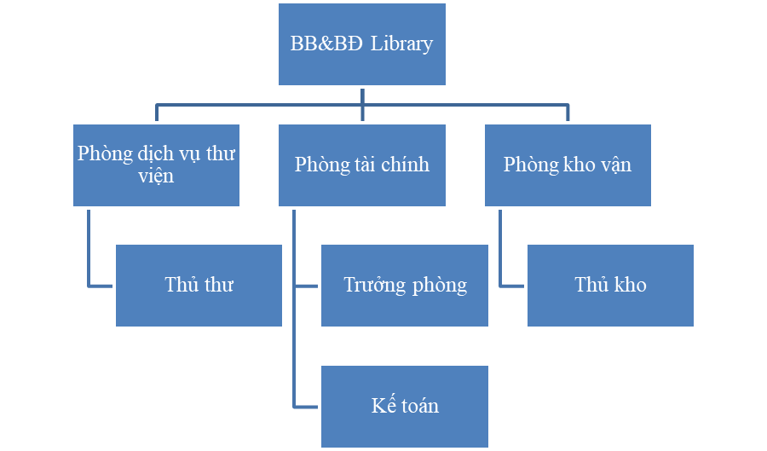

### Ý nghĩa các bộ phận

|  |  |  |
| --- | --- | --- |
| **STT** | **Tên bộ phận** | **Mô tả** |
| 1 | Phòng dịch vụ thư viện | - Quản lý và cung cấp các dịch vụ cho người dùng thư viện, bao gồm mượn trả sách, tài liệu điện tử và dịch vụ tư vấn.  - Tổ chức các hoạt động và sự kiện như hội thảo, triển lãm và câu lạc bộ đọc sách.  - Hướng dẫn người dùng cách sử dụng thư viện và các nguồn tài liệu.  - Đánh giá và cải thiện chất lượng dịch vụ để đáp ứng nhu cầu của người dùng.  - Quản lý những hoạt động liên quan đến độc giả. |
| 2 | Phòng kho vận | - Quản lý việc nhập và xuất sách, tài liệu và các thiết bị khác của thư viện.  - Tổ chức và sắp xếp kho sách và tài liệu để dễ dàng truy xuất.  - Theo dõi và quản lý hàng tồn kho, bao gồm việc kiểm kê định kỳ.  - Đảm bảo an toàn và bảo mật cho kho sách và tài liệu. |
| 3 | Phòng tài chính | - Quản lý ngân sách và tài chính của thư viện.  - Lập kế hoạch chi tiêu và theo dõi các khoản thu chi.  - Lập báo cáo tài chính  - Tìm kiếm và quản lý các nguồn tài trợ và hỗ trợ tài chính từ các tổ chức và cá nhân.  - Quản lý hồ sơ nhân viên, bao gồm lương, phúc lợi và các vấn đề liên quan đến lao động. |

## Nhu cầu người dùng và Yêu cầu của phần mềm (NGHIỆP VỤ)

|  |  |  |  |  |  |  |  |  |
| --- | --- | --- | --- | --- | --- | --- | --- | --- |
| **STT** | **Nhu cầu** | **Nghiệp vụ** | **Ai** | | | | **Mức độ hỗ trợ** | **Phân loại yêu cầu** |
| **Lãnh đạo** | **Bộ phận thực hành** | **Bộ phận liên quan** | **Hệ thống ngoài** |
| 1 | Độc giả muốn mượn sách | Mượn sách |  | Độc giả | Phòng dịch vụ thư viện |  | Tự động | Lưu trữ |
| 2 | Độc giả muốn trả sách | Trả sách |  | Độc giả | Phòng dịch vụ thư viện |  | Tự động | Lưu trữ |
| 3 | Độc giả muốn gia hạn thời gian mượn sách | Gia hạn thời gian mượn sách |  | Độc giả | Phòng dịch vụ thư viện |  | Tự động | Xử lý tính toán |
| 4 | Độc giả muốn xem thời hạn trả sách | Xem thời hạn trả sách |  | Độc giả | Phòng dịch vụ thư viện |  | Tự động | Tra cứu |
| 5 | Độc giả muốn nhận thông báo khi đến hạn trả sách | Nhận thông báo khi đến hạn trả sách |  | Độc giả | Phòng dịch vụ thư viện |  | Tự động | Tra cứu |
| 6 | Độc giả muốn tìm kiếm thông tin sách | Tìm kiếm thông tin sách |  | Độc giả | Phòng dịch vụ thư viện |  | Tự động | Tra cứu |
| 7 | Độc giả muốn xem lịch sử tìm kiếm | Xem lịch sử tìm kiếm |  | Độc giả |  |  | Tự động | Tra cứu |
| 8 | Độc giả muốn xem số lần sách được mượn | Xem số lần sách được mượn |  | Độc giả | Phòng dịch vụ thư viện |  | Tự động | Lưu trữ |
| 9 | Kế toán muốn quản lý nguồn lực tài chính, ngân sách và các nguồn thu chi của thư viện | Quản lý ngân sách | Giám đốc | Kế toán | Phòng tài chính |  | Tự động | Xử lý tính toán |
| 10 | Độc giả muốn đăng kí thẻ thư viện | Đăng ký thẻ thư viện |  | Độc giả | Phòng dịch vụ thư viện |  | Tự động | Tra cứu |
| 11 | Độc giả muốn xem những nhận xét của các độc giả khác về thư viện | Xem nhận xét |  | Độc giả |  |  | Tự động | Lưu trữ |
| 12 | Trưởng phòng muốn cập nhật những quy định mới cho thư viện | Cập nhật quy định | Giám đốc | Trưởng phòng | Phòng tài chính |  | Tự động | Tra cứu |
| 13 | Độc giả muốn xem thông tin giới thiệu của thư viện (năm thành lập, …) | Xem thông tin giới thiệu của thư viện |  | Độc giả |  |  | Tự động | Tra cứu |
| 14 | Độc giả muốn đăng ký tài khoản | Đăng ký |  | Độc giả |  |  | Tự động | Lưu trữ |
| 15 | Độc giả muốn đăng nhập | Đăng nhập |  | Độc giả |  |  | Tự động | Lưu trữ |
| 16 | Độc giả muốn đặt lại mật khẩu khi bị mất hoặc quên | Đặt lại mật khẩu |  | Độc giả |  |  | Tự động | Lưu trữ |
| 17 | Độc giả muốn thay đổi thông tin tài khoản | Sửa tài khoản |  | Độc giả |  |  | Tự động | Tra cứu |
| 18 | Độc giả muốn xóa tài khoản thư viện | Xóa tài khoản |  | Độc giả |  |  | Tự động | Lưu trữ |
| 19 | Độc giả muốn thay đổi ngôn ngữ để phù hợp với nhu cầu | Thay đổi ngôn ngữ |  | Độc giả |  |  | Tự động | Tra cứu |
| 20 | Trưởng phòng nhân sự muốn thêm các thông tin của nhân viên | Thêm nhân viên |  | Trưởng phòng | Phòng tài chính |  | Tự động | Lưu trữ |
| 21 | Trưởng phòng nhân sự muốn xóa các thông tin của nhân viên | Xóa nhân viên |  | Trưởng phòng | Phòng tài chính |  | Tự động | Lưu trữ |
| 22 | Trưởng phòng nhân sự muốn sửa các thông tin của nhân viên | Sửa nhân viên |  | Trưởng phòng | Phòng tài chính |  | Tự động | Lưu trữ |
| 23 | Thủ thư muốn thêm thông tin độc giả | Thêm độc giả | Giám đốc | Thủ thư | Phòng dịch vụ thư viện |  | Tự động | Tra cứu |
| 24 | Thủ thư muốn xóa thông tin độc giả | Xóa độc giả | Giám đốc | Thủ thư | Phòng dịch vụ thư viện |  | Tự động | Lưu trữ |
| 25 | Thủ thư muốn sửa thông tin độc giả | Sửa độc giả | Giám đốc | Thủ thư | Phòng dịch vụ thư viện |  | Tự động | Lưu trữ |
| 26 | Thủ thư muốn thêm sách | Thêm sách | Giám đốc | Thủ thư | Phòng dịch vụ thư viện |  | Tự động | Lưu trữ |
| 27 | Thủ thư muốn xóa thông tin sách | Xóa sách | Giám đốc | Thủ thư | Phòng dịch vụ thư viện |  | Tự động | Lưu trữ |
| 28 | Thủ thư muốn sửa thông tin sách | Sửa sách |  | Thủ thư | Phòng dịch vụ thư viện |  | Tự động | Lưu trữ |
| 29 | Độc giả muốn gửi báo cáo góp ý/khiếu nại | Phản hồi |  | Độc giả | Phòng dịch vụ thư viện |  | Tự động | Báo biểu |
| 30 | Thủ kho muốn quản lý số lượng sách trong kho | Quản lý kho sách |  | Thủ kho | Phòng kho vận |  | Tự động | Xử lý tính toán |
| 31 | Thủ thư muốn quản lý việc mượn, trả sách của độc giả | Quản lý mượn trả |  | Thủ thư | Phòng dịch vụ thư viện |  | Tự động | Tra cứu |
| 32 | Thủ thư muốn phân loại sách phù hợp với độ tuổi và nhu cầu | Phân loại sách |  | Thủ thư | Phòng dịch vụ thư viện |  | Tự động | Xử lý tính toán |
| 33 | Thủ thư muốn quản lý các khoản phí phạt (nếu có) khi mượn sách quá hạn | Quản lý phí phạt |  | Thủ thư | Phòng dịch vụ thư viện |  | Tự động | Lưu trữ |
| 34 | Độc giả thanh toán các dịch vụ thư viện và tiền phạt bằng nhiều phương thức | Thanh toán đa phương thức |  | Độc giả | Phòng tài chính | Momo, ngân hàng, ... | Tự động | Xử lý tính toán |
| 35 | Thủ thư muốn kiểm tra số lượng sách đã được mượn | Kiểm tra số sách đã được mượn | Giám đốc | Thủ thư |  |  | Tự động | Lưu trữ |
| 36 | Thủ thư muốn kiểm tra thông tin người mượn sách | Kiểm tra thông tin người mượn sách | Giám đốc | Thủ thư | Phòng dịch vụ thư viện |  | Tự động | Lưu trữ |
| 37 | Thủ thư muốn kiểm tra số sách đã được trả | Kiểm tra số sách đã được trả | Giám đốc | Thủ thư | Phòng dịch vụ thư viện |  | Tự động | Lưu trữ |
| 38 | Thủ thư muốn kiểm tra số sách chưa được trả | Kiểm tra số sách chưa được trả | Giám đốc | Thủ thư | Phòng dịch vụ thư viện |  | Tự động | Lưu trữ |
| 39 | Thủ thư kiểm tra số lượng sách quá hạn | Kiểm tra số sách quá hạn | Giám đốc | Thủ thư | Phòng dịch vụ thư viện |  | Tự động | Lưu trữ |
| 40 | Thủ thư muốn trả lời phản hồi của độc giả | Trả lời phản hồi | Giám đốc | Thủ thư | Phòng dịch vụ thư viện |  | Tự động | Xử lý tính toán |
| 41 | Thủ thư quản lý các đơn khiếu nại | Quản lý đơn khiếu nại | Giám đốc | Thủ thư | Phòng tài chính |  | Tự động | Lưu trữ |
| 42 | Trưởng phòng muốn thống kê lương | Thống kê lương | Giám đốc | Trưởng phòng | Phòng tài chính |  | Tự động | Xử lý tính toán |
| 43 | Thủ kho lập biên bản kiểm kê sách trong kho | Lập biên bản kiểm kê | Giám đốc | Thủ kho | Phòng tài chính |  | Tự động | Lưu trữ |

## 

## Biểu mẫu

### BM01: [Danh sách sách]

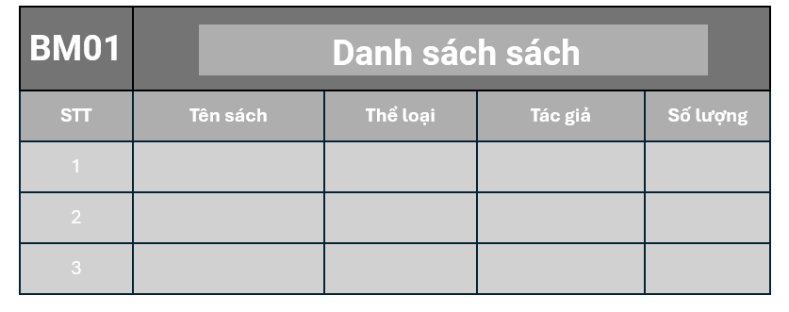

### BM02: [Phiếu thu tiền phạt]

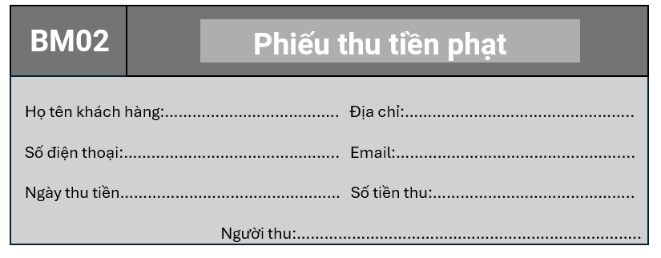

**QD01:** Số tiền phạt sẽ được tính dựa trên số ngày quá hạn nhân với mức phạt mỗi ngày. Ví dụ, nếu

sách trả quá hạn 3 ngày và mức phạt là 5,000 VND/ngày, tổng số tiền phạt là 15,000 VND

### BM03: [Phiếu cập nhật sách]

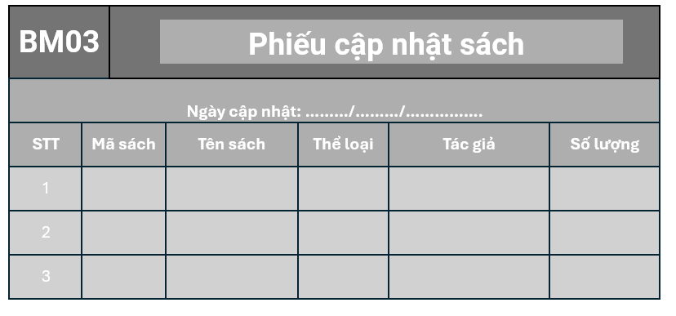

**QD2:** Số lượng cập nhật nhiều nhất là 10 cuốn cho 1 mã sách

### BM04: [Phiếu mượn sách]

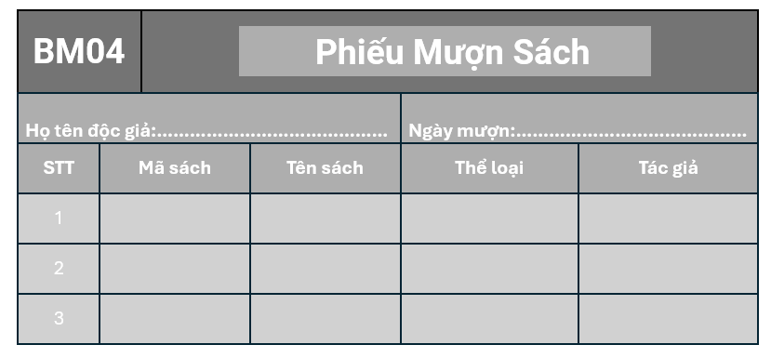

**QĐ03:** Chỉ cho mượn với thẻ còn hạn, không có sách mượn quá hạn và sách không có người đang

mượn. Mỗi độc giả được mượn tối đa 5 quyển sách, mỗi quyển được mượn tối đa 7 ngày

### BM05: [Phiếu trả sách]

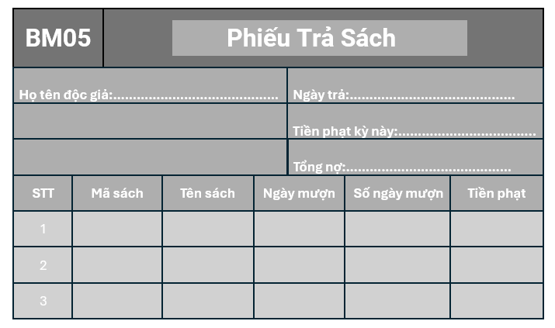

**QĐ04:** Quá hạn trả phạt 5.000 VND/ngày

### BM06: [Phiếu gia hạn mượn sách]

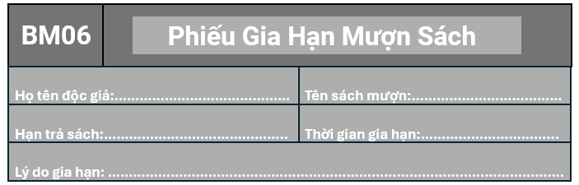

**QD05:** Chỉ cho gia hạn với những độc giả có thẻ độc giả còn hạn và tổng tiền phạt các lần không

quá 30.000 VND

### BM07: [Xem thời hạn trả sách]

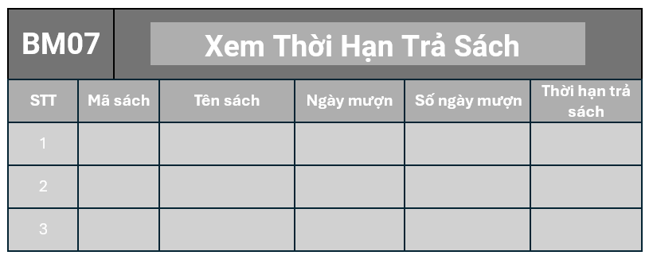

### BM08: [Phiếu tra cứu sách]

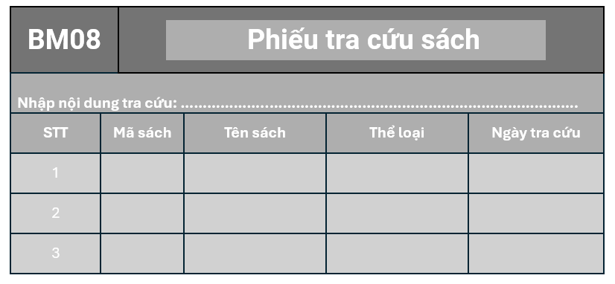

**QD06:** Đảm bảo thông tin tra cứu phải đầy đủ và chính xác. Có thể tra cứu bằng mã sách hoặc tên

sách

### BM09: [Lịch sử tìm kiếm]

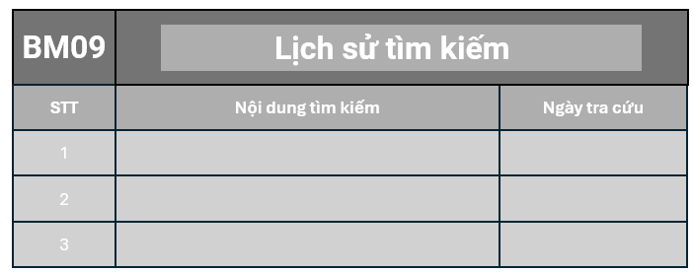

### BM10: [Xem số lần sách được mượn]

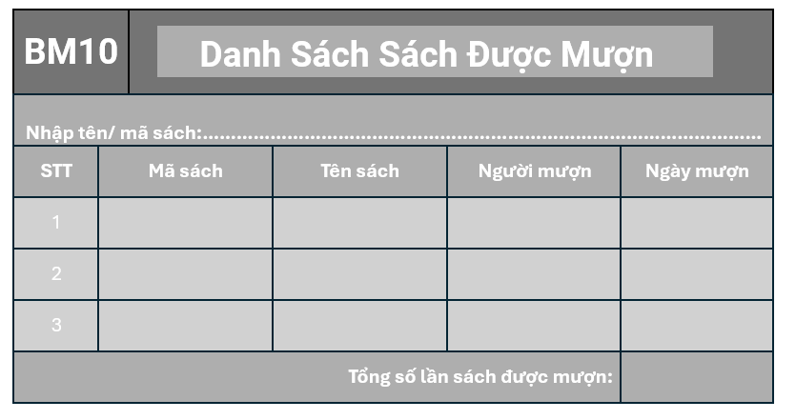

**QD06:** Đảm bảo thông tin tra cứu phải đầy đủ và chính xác. Có thể tra cứu bằng mã sách hoặc tên sách

### BM11: [Phiếu theo dõi thiết bị]

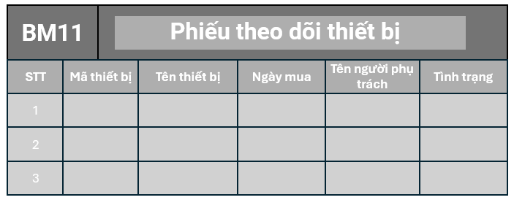

### BM12: [Ngân sách thư viện]

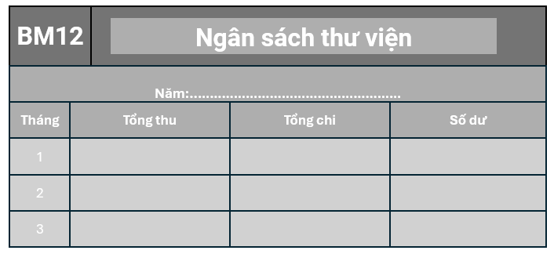

### BM13: [Thẻ độc giả]

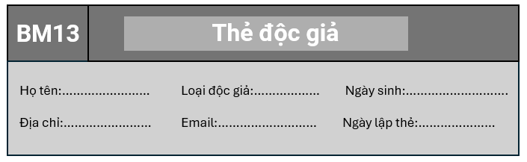

Ví dụ:

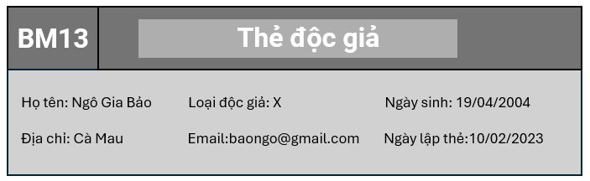

**QD07:** Mỗi độc giả chỉ được làm 1 thẻ độc giả. Khi thẻ hết hạn hoặc khi làm mất có thể làm lại thông qua kiểm kê của thủ thư

### BM14: [Phân loại sách]

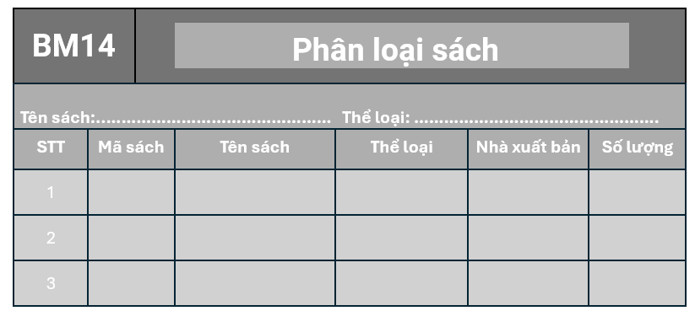

**QD08:** Sách phải được phân loại theo thể loại (như: thể loại văn học, triết học, …)

### BM15: [Danh sách các nhận xét]

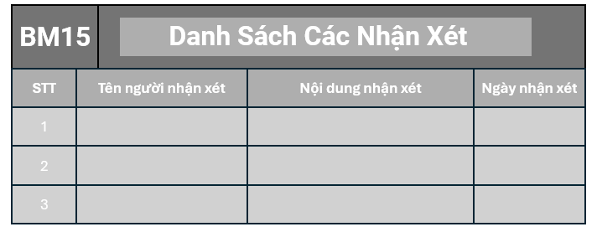

### BM16: [Phiếu báo cáo tồn]

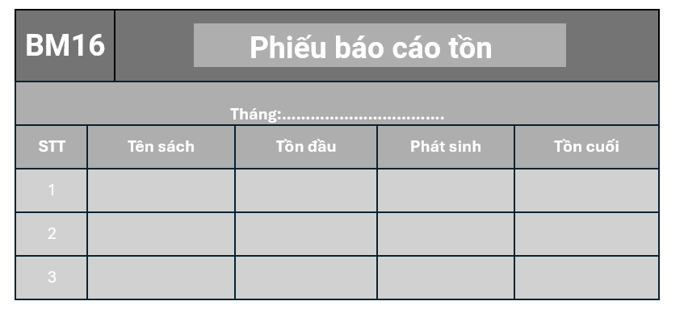

**QD09:** Buộc phải báo cáo một lần vào cúi mỗi tháng

### BM17: [Phiếu nhập kho]

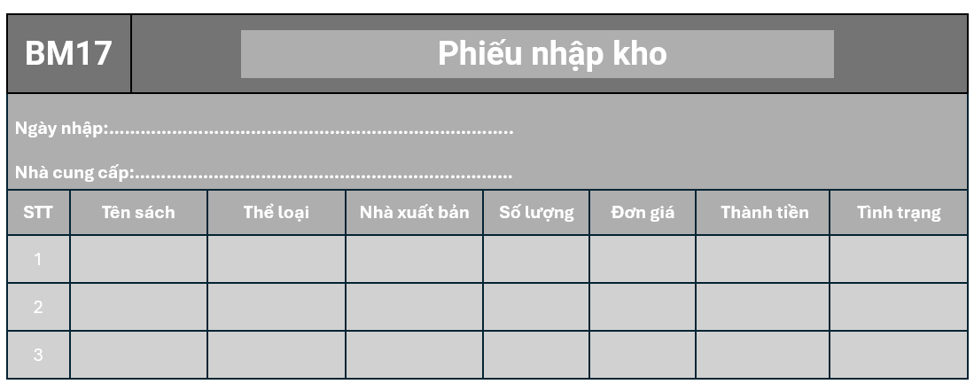

**QD10:** Số lượng nhập ít nhất là 150 cuốn sách. Khi sản phẩm đến kho phải kiểm tra kỹ lưỡng số lượng, chất lượng và tình trạng sách

### BM18: [Phiếu xuất kho]

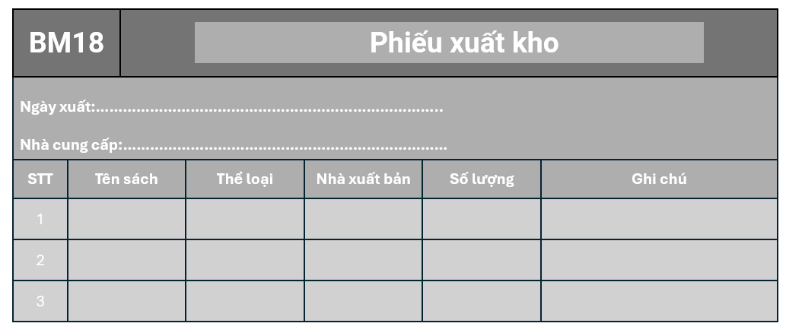

**QD11:** Ghi chú chi tiết về các sách xuất kho (số lượng, mã số, ghi chú)

### BM19: [Danh sách độc giả]

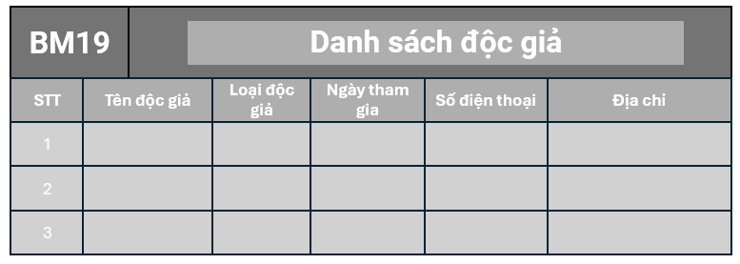

### BM20: [Phản hồi của độc giả]

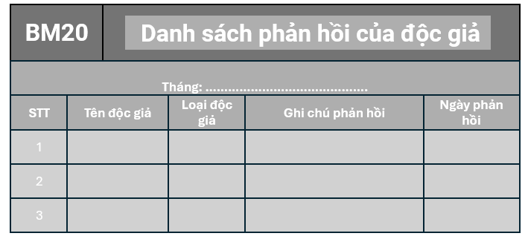

### BM21: [Thông tin giới thiệu thư viện]

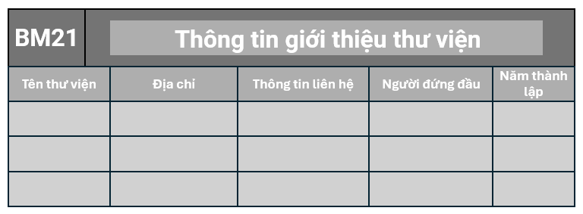

### BM22: [Phiếu đăng ký tài khoản]

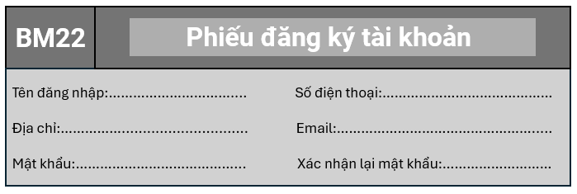

**QD12:** Tên đăng nhập thường phải là duy nhất. Mật khẩu thường phải tuân thủ các tiêu chí bảo mật (tối thiểu 8 ký tự và bao gồm chữ hoa, chữ thường và ký tự đặt biệt)

**QD13:** Nhập đúng mã xác nhận sẽ được gửi đến địa chỉ email/Số điện thoại khi đăng ký để xác nhận rằng người dùng là chủ sở hữu của địa chỉ

### BM23: [Phiếu đăng nhập]

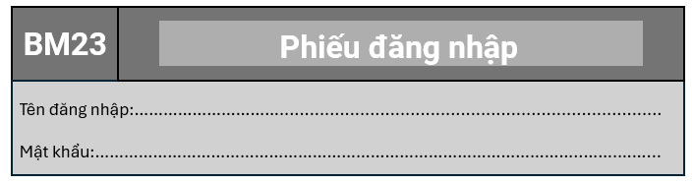

**QD12:** Tên đăng nhập thường phải là duy nhất. Mật khẩu thường phải tuân thủ các tiêu chí bảo mật (tối thiểu 8 ký tự và bao gồm chữ hoa, chữ thường và ký tự đặt biệt)

### BM24: [Phiếu đặt lại mật khẩu]

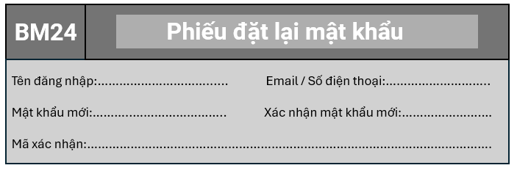

**QD12:** Tên đăng nhập thường phải là duy nhất. Mật khẩu thường phải tuân thủ các tiêu chí bảo mật (tối thiểu 8 ký tự và bao gồm chữ hoa, chữ thường và ký tự đặt biệt)

**QD13:** Nhập đúng mã xác nhận sẽ được gửi đến địa chỉ email/Số điện thoại khi đăng ký để xác nhận rằng người dùng là chủ sở hữu của địa chỉ

**QD14**: Mật khẩu mới không được trùng với những mật khẩu đã sử dụng trước đó

### BM25: [Phiếu thay đổi thông tin tài khoản]

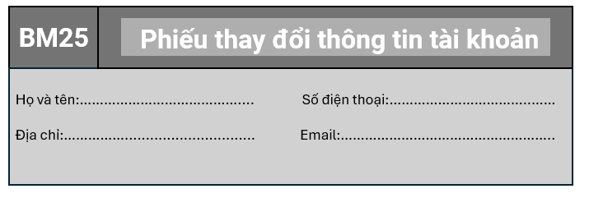

### BM26: [Đơn khiếu nại]

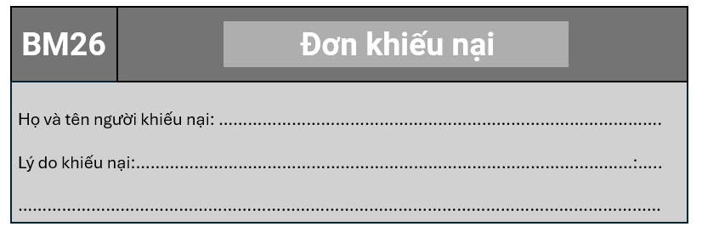

**QD15:** Ghi rõ lý do khiếu nại

### BM27: [Phiếu kiểm tra chất lượng sách]

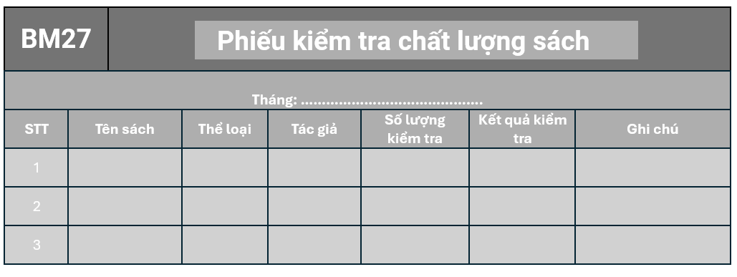

**QD16:** Kiểm tra mỗi tháng ít nhất 2 lần, mỗi lần cách nhau trên 10 ngày. Báo cáo kết quả kiểm tra chất lượng cho các bộ phận liên quan trong thư viện để có các biện pháp cải tiến và điều chỉnh thích hợp

### BM28: [Phiếu thêm thông tin độc giả]

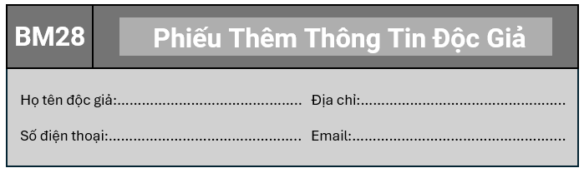

**QD17:** Các thông tin (như: Số điện thoại, email) không được trùng với các thông tin của các độc giả trước đó

### BM29: [Phiếu xóa thông tin độc giả]

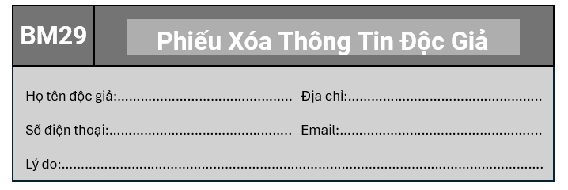

**QD018:** Chỉ được xóa thông tin độc giả khi vi phạm về các khoản (như: mượn sách không trả, không nộp phạt đầy đủ khi đến hạn, ...)

### BM30: [Phiếu sửa thông tin độc giả]

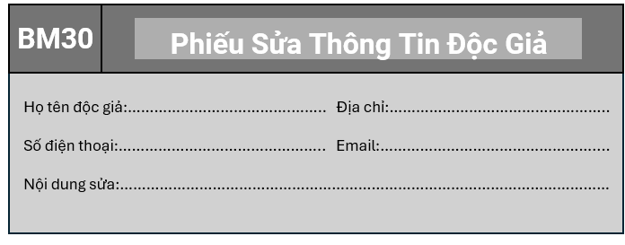

### BM31: [Phiếu thêm thông tin sách]

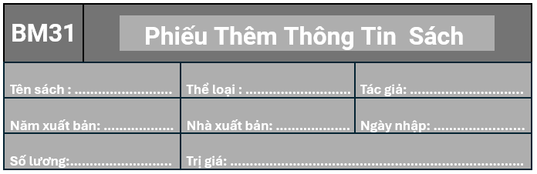

**QD19:** Điền đầy đủ thông tin và chính xác

### BM32: [Phiếu xóa thông tin sách]

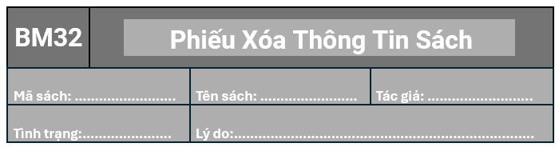

**QD19:** Điền đầy đủ thông tin và chính xác

### BM33: [Phiếu sửa thông tin sách]

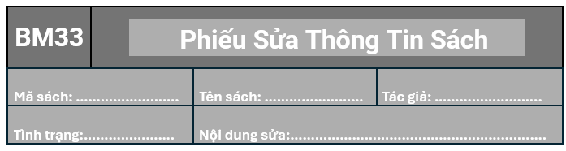

**QD19:** Điền đầy đủ thông tin và chính xác

### BM34: [Phiếu thêm thông tin nhân viên]

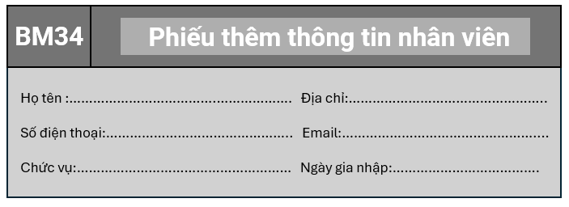

**QD20:** Các thông tin (như: Số điện thoại, email) không được trùng với các thông tin của các nhân viên trước đó. Các nhân viên được thêm phải trong khoảng từ 18 – 35 tuổi

### BM35: [Phiếu xóa thông tin nhân viên]

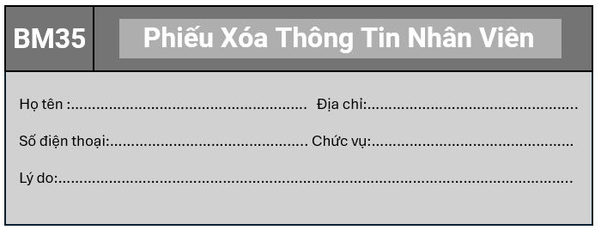

**QD19:** Điền đầy đủ thông tin và chính xác

### BM36: [Phiếu sửa thông tin nhân viên]

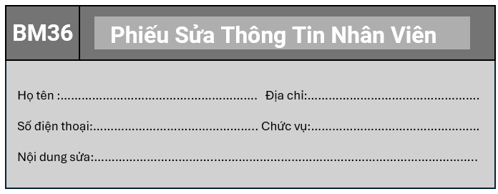

**QD19:** Điền đầy đủ thông tin và chính xác

### BM37: [Danh sách nhân viên]

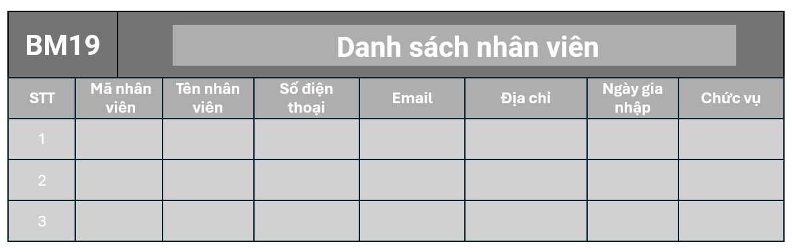

## Quy định

|  |  |
| --- | --- |
| **Tên quy định** | **Nội dung** |
| QD01 | Số tiền phạt sẽ được tính dựa trên số ngày quá hạn nhân với mức phạt mỗi ngày. Ví dụ, nếu sách trả quá hạn 3 ngày và mức phạt là 5,000 VND/ngày, tổng số tiền phạt là 15,000 VND |
| QD02 | Số lượng cập nhật nhiều nhất là 10 cuốn cho 1 mã sách |
| QD03 | Chỉ cho mượn với thẻ còn hạn, không có sách mượn quá hạn và sách không có người đang mượn. Mỗi độc giả được mượn tối đa 5 quyển sách, mỗi quyển được mượn tối đa 7 ngày. |
| QD04 | Quá hạn trả phạt 5.000 VND/ngày |
| QD05 | Chỉ cho gia hạn với những độc giả có thẻ độc giả còn hạn và tổng tiền phạt các lần không quá 30.000 VND |
| QD06 | Đảm bảo thông tin tra cứu phải đầy đủ và chính xác. Có thể tra cứu bằng mã sách hoặc tên sách |
| QD07 | Mỗi độc giả chỉ được làm 1 thẻ độc giả. Khi thẻ hết hạn hoặc khi làm mất có thể làm lại thông qua kiểm kê của thủ thư |
| QD08 | Sách phải được phân loại theo thể loại (như: thể loại văn học, triết học, …) |
| QD09 | Buộc phải báo cáo một lần vào cúi mỗi tháng |
| QD10 | Số lượng nhập ít nhất là 150 cuốn sách. Khi sản phẩm đến kho phải kiểm tra kỹ lưỡng số lượng, chất lượng và tình trạng sách |
| QD11 | Ghi chú chi tiết về các sách xuất kho (số lượng, mã số, ghi chú) |
| QD12 | Tên đăng nhập thường phải là duy nhất. Mật khẩu thường phải tuân thủ các tiêu chí bảo mật (tối thiểu 8 ký tự và bao gồm chữ hoa, chữ thường và ký tự đặt biệt) |
| QD13 | Nhập đúng mã xác nhận sẽ được gửi đến địa chỉ email/Số điện thoại khi đăng ký để xác nhận rằng người dùng là chủ sở hữu của địa chỉ đó |
| QD14 | Mật khẩu mới không được trùng với những mật khẩu đã sử dụng trước đó |
| QD15 | Ghi rõ lý do khiếu nại |
| QD16 | Kiểm tra mỗi tháng ít nhất 2 lần, mỗi lần cách nhau trên 10 ngày. Báo cáo kết quả kiểm tra chất lượng cho các bộ phận liên quan trong thư viện để có các biện pháp cải tiến và điều chỉnh thích hợp |
| QD17 | Các thông tin (như: Số điện thoại, email) không được trùng với các thông tin của các độc giả trước đó |
| QD18 | Chỉ được xóa thông tin độc giả khi vi phạm về các khoản (như: mượn sách không trả, không nộp phạt đầy đủ khi đến hạn, ...) |
| QD19 | Điền đầy đủ thông tin và chính xác |
| QD20 | Các thông tin (như: Số điện thoại, email) không được trùng với các thông tin của các nhân viên trước đó. Các nhân viên được thêm phải trong khoảng từ 18 – 35 tuổi |

## Danh sách yêu cầu

### Danh sách yêu cầu nghiệp vụ

|  |  |  |  |  |  |
| --- | --- | --- | --- | --- | --- |
| **Danh sách yêu cầu nghiệp vụ**  **Bộ phận: Phòng Dịch Vụ Thư Viện** | | | | | |
| **STT** | **Nghiệp vụ** | **Mô tả tóm tắt** | **Biểu mẫu** | **Quy định** | **Ghi chú** |
| 1 | Mượn sách | Xử lý yêu cầu mượn sách của độc giả | BM04 | QD03 |  |
| 2 | Trả sách | Xử lý yêu cầu trả sách của độc giả | BM05 | QD04 |  |
| 3 | Gia hạn mượn sách | Gia hạn thời gian mượn sách cho độc giả | BM06 | QD05 |  |
| 4 | Tìm kiếm thông tin sách | Hỗ trợ độc giả tra cứu thông tin sách | BM08 | QD06 |  |
| 6 | Đăng ký thẻ thư viện | Xử lý yêu cầu đăng ký thẻ thư viện của độc giả | BM13 | QD07 |  |
| 9 | Quản lý lịch sử mượn sách | Quản lý và tra cứu lịch sử mượn sách |  |  |  |
| 10 | Xem thời hạn trả sách | Xem thời hạn khi nào trả sách | BM07 |  |  |
| 11 | Tìm kiếm thông tin sách | Tra cứu các thông tin liên quan đến sách | BM08 | QD06 |  |
| 12 | Xem lịch sử tìm kiếm | Xem lịch sử tìm kiếm sách | BM09 |  |  |
| 13 | Xem số lần sách được mượn | Xem sách được mượn bao nhiêu lần | BM10 | QD06 |  |
| 14 | Xem nhận xét | Xem các nhận xét về sách của thư viện | BM15 |  |  |
| 15 | Xem thông tin giới thiệu của thư viện | Xem thông tin giới thiệu của thư viện | BM21 |  |  |
| 16 | Đăng ký | Đăng ký tài khoản | BM22 | QD12, QD13 |  |
| 17 | Đăng nhập | Đăng nhập tài khoản | BM23 | QD12 |  |
| 18 | Đặt lại mật khẩu | Đặt lại mật khẩu tài khoản | BM24 | QD12, QD13, QD14 |  |
| 19 | Sửa tài khoản | Sửa thông tin tài khoản |  |  |  |
| 20 | Xóa tài khoản | Xóa tài khoản |  |  |  |
| 21 | Thay đổi ngôn ngữ | Chuyển đổi ngôn ngữ phù hợp với nhu cầu |  |  |  |
| 22 | Phản hồi | Ghi nhận xét, phản hồi về dịch vụ thư viện | BM20 |  |  |
| 23 | Nộp tiền phạt | Thanh toán các khoản phí | BM02 | QD01 |  |

|  |  |  |  |  |  |
| --- | --- | --- | --- | --- | --- |
| **Danh sách yêu cầu nghiệp vụ**  **Bộ phận: Phòng Dịch Vụ Thư Viện** | | | | | |
| **STT** | **Nghiệp vụ** | **Mô tả tóm tắt** | **Biểu mẫu** | **Quy định** | **Ghi chú** |
| 1 | Thêm độc giả | Thêm tài khoản độc giả | BM28 | QD17 |  |
| 2 | Xóa độc giả | Xóa tài khoản độc giả | BM29 | QD18 |  |
| 3 | Sửa độc giả | Sửa tài khoản độc giả | BM30 | QD19 |  |
| 4 | Thêm sách | Thêm sách | BM31 | QD19 |  |
| 5 | Xóa sách | Xóa sách | BM32 | QD19 |  |
| 6 | Sửa sách | Sửa thông tin sách | BM33 | QD19 |  |
| 7 | Phân loại sách | Phân ra các thể loại sách | BM14 | QD08 |  |
| 8 | Quản lý phí phạt | Quản lý các khoản phí phạt của độc giả | BM02 | QD01 |  |
| 9 | Kiểm tra sách đã được mượn | Kiểm tra số sách đã được mượn | BM10 | QD06 |  |
| 10 | Kiểm tra thông tin người mượn sách | Kiểm tra các thông tin liên quan đến người mượn sách |  |  |  |
| 11 | Kiểm tra số sách đã được trả | Kiểm tra số lượng sách đã được trả về thư viện |  |  |  |
| 12 | Kiểm tra số sách chưa được trả | Kiểm tra số lượng sách chưa được trả về thư viện |  |  |  |
| 13 | Kiểm tra số sách quá hạn | Kiểm tra số lượng sách quá hạn trả |  |  |  |
| 14 | Trả lời phản hồi | Trả lời các phản hồi của độc giả |  |  |  |
| 15 | Quản lý đơn khiếu nại | Quản lý các đơn khiếu nại của các độc giả | BM26 | QD15 |  |

|  |  |  |  |  |  |
| --- | --- | --- | --- | --- | --- |
| **Danh sách yêu cầu nghiệp vụ**  **Bộ phận: Phòng Kho Vận** | | | | | |
| **STT** | **Nghiệp vụ** | **Mô tả tóm tắt** | **Biểu mẫu** | **Quy định** | **Ghi chú** |
| 1 | Báo cáo tồn | Báo cáo sách bị tồn kho | BM16 | QD09 |  |
| 2 | Lập biên bản kiểm kê | Lập biên bản kiểm kê chất lượng sách | BM27 | QD16 |  |

|  |  |  |  |  |  |
| --- | --- | --- | --- | --- | --- |
| **Danh sách yêu cầu nghiệp vụ**  **Bộ phận: Phòng Tài Chính** | | | | | |
| **STT** | **Nghiệp vụ** | **Mô tả tóm tắt** | **Biểu mẫu** | **Quy định** | **Ghi chú** |
| 1 | Quản lý ngân sách |  | BM12 |  |  |
| 2 | Cập nhật quy định |  |  |  |  |
| 3 | Thêm nhân viên |  | BM34 | QD20 |  |
| 4 | Xóa nhân viên |  | BM35 | QD19 |  |
| 5 | Sửa nhân viên |  | BM36 | QD19 |  |

### Danh sách yêu cầu tiến hóa

|  |  |  |  |
| --- | --- | --- | --- |
|  | | | |
| **Danh sách yêu cầu tiến hóa** | | | |
| **STT** | **Nghiệp vụ** | **Tham số cần thay đổi** | **Miền giá trị cần thay đổi** |
| 1 | Thay đổi quy định đăng ký đăng nhập, cập nhật tài khoản | Tên đăng nhập: Số ký tự tối thiểu, tối đa  Mật khẩu: số ký tự tối thiểu, tối đa  Giới tính: số lượng giới tính mặc định  Tuổi: độ tuổi tối thiểu  Số điện thoại: số lượng ký tự số mặc định  Điểm tài khoản: số điểm nhận được sau mỗi lần mượn trả sách | Số ký tự tối đa mới > Số ký tự tối đa cũ  Số lượng giới tính mới > Số lượng giới tính mặc định  Độ tuổi tối thiểu mới > 10 tuổi  Số điểm nhận được sau mỗi lần mua vé, sản phẩm mới >= 0  Số lượng cấp bậc mới >= 1 |
| 2 | Thay đổi quy định mượn sách | Sách mượn: Số lượng sách mỗi khi mượn 1 => 3  Bạn đọc không được mượn sách báo trí về nhà  Thời gian bắt đầu mượn sách tối thiểu | Số sách mượn tối đa mới > Số sách mượn tối đa cũ  Cập nhật thêm quy dịnh  Thời gian bắt đầu mượn sách mới > Thời gian mượn sách cũ |
| 3 | Thay đổi quy định trả sách | Mức phạt 5,000 đồng/ngày => 1-10.000 đồng/ngày trả chậm | Mức phạt trả chậm tăng gấp |

### Danh sách yêu cầu hiệu quả

|  |  |  |  |  |
| --- | --- | --- | --- | --- |
| **Danh sách yêu cầu hiệu quả** | | | | |
| **STT** | **Nghiệp vụ** | **Tốc độ xử lí** | **Dung lượng lưu trữ** | **Ghi chú** |
| 1 | Đăng ký tài khoản | Tối đa 95000 lượt/ngày | 23.8 MB/ngày | 95000 lượng truy cập/ngày |
| 2 | Tìm kiếm thông tin sách | Ngay tức thì |  |  |
| 3 | Xem lịch sử tìm kiếm | Ngay tức thì |  |  |
| 4 | Xem số lần sách được mượn | Ngay tức thì |  |  |
| 5 | Xem thời hạn trả sách | Ngay tức thì |  |  |
| 6 | Phản hồi | Tối đa 22000 phản hồi/ngày | 33.65 MB/ngày | Vì tối đa 22000 phản hồi/ngày |
| 7 | Xem phản hồi | Ngay tức thì |  |  |

### Danh sách yêu cầu tiện dụng

|  |  |  |  |  |
| --- | --- | --- | --- | --- |
| **Danh sách yêu cầu tiện dụng** | | | | |
| **STT** | **Nghiệp vụ** | **Mức độ dễ học** | **Mức độ dễ sử dụng** | **Ghi chú** |
| 1 | Đăng ký tài khoả | 10 phút hướng dẫn | Tỉ lệ mắc sai lầm 5% | Hỗ trợ hình thức thanh toán |
| 2 | Tìm kiếm thông tin sách | 5 phút hướng dẫn | Tỉ lệ mắc sai lầm 2 | Kết quả phù hợp với từ khóa tìm kiếm |
| 3 | Xem lịch sử tìm kiếm | Không cần hướng dẫn | Không cần biết nhiều về công nghệ | Đảm bảo quyền riêng tư của người dùng |
| 4 | Xem số lần sách được mượn | Không cần hướng dẫn | Không cần biết nhiều về công nghệ |  |
| 5 | Xem thời hạn trả sách | Không cần hướng dẫn | Không cần biết nhiều về công nghệ |  |
| 6 | Phản hồi | 10 phút hướng dẫn | Tỉ lệ mắc sai lầm 5% | Yêu cầu cung cấp thông tin chi tiết |
| 7 | Xem phản hồi | 5 phút hướng dẫn | Tỉ lệ mắc sai lầm 5% | Yêu cầu cung cấp thông tin chi tiết |

### Danh sách yêu cầu bảo mật

|  |  |  |  |
| --- | --- | --- | --- |
| **STT** | **Nghiệp vụ** | **Nhóm người dung 1** | **Nhóm người dung 2** |
| 1 | Quản lý tài khoản | Trưởng Phòng | Độc giả |
| 2 | Quản lý mượn trả sách | Thủ thư | Độc giả |
| 3 | Quản lý thông tin độc giả | Thủ thư | Trưởng Phòng |
| 4 | Quản lý thông tin sách | Thủ thư | Trưởng Phòng |
| 5 | Quản lý quy định thư viện | Trưởng phòng | Thủ thư |

### Danh sách yêu cầu an toàn

|  |  |  |  |
| --- | --- | --- | --- |
| **Danh sách yêu cầu an toàn** | | | |
| **STT** | **Nghiệp vụ** | **Đối tượng** | **Ghi chú** |
| 1 | Thêm sách | Thủ thư | Chỉ áp dụng cho thủ thư có quyền truy cập |
| 2 | Sửa thông tin sách | Thủ thư | Chỉ áp dụng cho thủ thư có quyền truy cập |
| 3 | Xóa sách | Thủ thư | Chỉ áp dụng cho thủ thư có quyền truy cập |
| 4 | Đăng ký thẻ thư viện | Độc giả | Yêu cầu thông tin cá nhân chính xác |
| 5 | Đăng nhập | Độc giả | Yêu cầu tài khoản đã được xác minh |
| 6 | Đặt lại mật khẩu | Độc giả | |  | | --- | | Cần xác minh qua email hoặc số điện thoại |  |  | | --- | |  | |
| 7 | Mượn sách | Độc giả | |  | | --- | | Chỉ áp dụng cho độc giả có thẻ thư viện hợp lệ |  |  | | --- | |  | |
| 8 | Trả sách | Độc giả | |  | | --- | | Áp dụng cho sách không bị hư hỏng |  |  | | --- | |  | |
| 9 | Gia hạn thời gian mượn sách | Độc giả | |  | | --- | | Chỉ áp dụng cho sách không bị giữ chỗ bởi người khác |  |  | | --- | |  | |
| 10 | Xem lịch sử mượn sách | Độc giả | Chỉ lưu trữ lịch sử trong 6 tháng |

### Danh sách yêu cầu tương thích

|  |  |  |  |
| --- | --- | --- | --- |
| **Danh sách yêu cầu tương thích** | | | |
| **STT** | **Nghiệp vụ** | **Đối tượng** | **Ghi chú** |
| 1 | Tích hợp với hệ thống mượn sách trực tuyến | Độc giả | Đảm bảo tương thích với API của hệ thống |
| 2 | Kết nối với hệ thống quản lý sách | Thủ thư | Đảm bảo dữ liệu đồng bộ giữa hai hệ thống |
| 3 | Tương tác với cổng thanh toán điện tử | Độc giả | Hỗ trợ nhiều phương thức thanh toán khác nhau |
| 4 | Đồng bộ hóa dữ liệu với hệ thống quản lý sinh viên | Nhân viên quản lý | Tự động cập nhật thông tin sinh viên mới |

### Danh sách yêu cầu công nghệ

|  |  |  |  |
| --- | --- | --- | --- |
| **Danh sách yêu cầu công nghệ** | | | |
| **STT** | **Yêu cầu** | **Mô tả chi tiết** | **Ghi chú** |
| 1 | Ngôn ngữ lập trình | Hệ thống được xây dựng bằng ngôn ngữ lập trình Java và JavaScript để đảm bảo tính linh hoạt và phổ biến. | Yêu cầu đội ngũ phát triển có kinh nghiệm với Java và JavaScript. |
| 2 | Cơ sở dữ liệu | Sử dụng hệ quản trị cơ sở dữ liệu MySQL để lưu trữ dữ liệu người dùng, sách, và lịch sử mượn trả. | Đảm bảo hiệu năng cao và khả năng mở rộng dễ dàng. |
| 3 | Hệ điều hành | Hệ thống cần chạy trên các hệ điều hành phổ biến như Windows, Linux, và macOS. | Tương thích với nhiều nền tảng. |
| 4 | Giao diện người dùng | Xây dựng giao diện người dùng thân thiện, dễ sử dụng, hỗ trợ đa ngôn ngữ (tiếng Việt và tiếng Anh). | Ưu tiên trải nghiệm người dùng tốt. |
| 5 | Bảo mật | Hệ thống cần có cơ chế mã hóa dữ liệu và xác thực hai yếu tố để đảm bảo an toàn thông tin người dùng. | Tuân thủ các tiêu chuẩn bảo mật hiện đại. |

## Bảng trách nhiệm

### Bảng trách nhiệm yêu cầu nghiệp vụ

|  |  |  |  |  |
| --- | --- | --- | --- | --- |
| **Bảng trách nhiệm**  **Bộ phận: Phòng Dịch Vụ Thư Viện** | | | | |
| **STT** | **Nghiệp vụ** | **Người dùng** | **Phần mềm** | **Ghi chú** |
| 1 | Mượn Sách | Độc giả | Xử lý yêu cầu mượn sách | Chỉ áp dụng cho độc giả có thẻ thư viện hợp lệ |
| 2 | Trả Sách | Độc giả | Xử lý yêu cầu trả sách | Áp dụng cho sách không bị hư hỏng |
| 3 | Thêm sách | Thủ thư | Thêm sách | Yêu cầu thông tin sách chính xác và đầy đủ |
| 4 | Đăng ký thẻ thư viện | Độc giả | Xử lý yêu cầu đăng ký thẻ | Chỉ cho phép một thẻ thư viện mỗi độc giả |
| 5 | Tìm kiếm thông tin sách | Độc giả | Hỗ trợ tra cứu thông tin sách | Áp dụng cho tất cả độc giả |
| 6 | Xem lịch sử tìm kiếm | Độc giả | Xem lịch sử tìm kiếm | Chỉ lưu trữ lịch sử trong 6 tháng |
| 7 | Đăng ký | Độc giả | Đăng ký tài khoản | Yêu cầu thông tin cá nhân chính xác |
| 8 | Đăng nhập | Độc giả | Đăng nhập tài khoản | Yêu cầu tài khoản đã được xác minh |
| 9 | Đặt lại mật khẩu | Độc giả | Đặt lại mật khẩu tài khoản | Cần xác minh qua email hoặc số điện thoại |
| 10 | Thanh toán | Độc giả | Thanh toán các khoản phí | Hỗ trợ nhiều phương thức thanh toán |

|  |  |  |  |  |
| --- | --- | --- | --- | --- |
| **Bảng trách nhiệm**  **Bộ phận: Phòng Tài Chính** | | | | |
| **STT** | **Nghiệp vụ** | **Người dùng** | **Phần mềm** | **Ghi chú** |
| 1 | Lập kế hoạch chi tiêu | Kế toán | Hệ thống tài chính |  |
| 2 | Lập báo cáo tài chính | Kế toán | Hệ thống tài chính |  |
| 3 | Quản lý hồ sơ nhân viên | Kế toán | Hệ thống nhân sự | Bao gồm lương, phúc lợi và các vấn đề liên quan đến lao động. |

|  |  |  |  |  |
| --- | --- | --- | --- | --- |
| **Bảng trách nhiệm**  **Bộ phận: Phòng Kho Vận** | | | | |
| **STT** | **Nghiệp vụ** | **Người dùng** | **Phần mềm** | **Ghi chú** |
| 1 | Quản lý kho sách | Thủ kho | Hệ thống quản lý kho sách | Thủ kho quản lý việc theo dõi số lượng, tình trạng, và vị trí của sách. |
| 2 | Lập biên bản kiểm kê | Thủ kho | Hệ thống kiểm kê sách | Hệ thống phải đảm bảo tính bảo mật và toàn vẹn dữ liệu trong quá trình quản lý và kiểm kê. |

### Bảng trách nhiệm yêu cầu tiến hóa

|  |  |  |  |  |
| --- | --- | --- | --- | --- |
| **Bảng trách nhiệm yêu cầu tiến hóa** | | | | |
| **STT** | **Nghiệp vụ** | **Người dùng** | **Phần mềm** | **Ghi chú** |
| 1 | Thay đổi quy định đăng ký tài khoản, cập nhật tài khoản | Nhập giới hạn các thuộc tính của tài khoản mới | Kiểm tra hợp lệ và lưu thông tin |  |
| 2 | Thay đổi quy định mượn sách | Nhập thời gian mượn sách tối thiểu, tối đa mới | Kiểm tra hợp lệ và lưu thông tin |  |
| 3 | Thay đổi quy định trả sách | Nhập thời gian trả sách tối thiểu, tối đa mới | Kiểm tra hợp lệ và lưu thông tin |  |

### Bảng trách nhiệm yêu cầu hiệu quả

|  |  |  |  |  |
| --- | --- | --- | --- | --- |
| **Bảng trách nhiệm yêu cầu hiệu quả** | | | | |
| **STT** | **Nghiệp vụ** | **Người dùng** | **Phần mềm** | **Ghi chú** |
| 1 | Đăng ký tài khoản | Viết thông tin | Thực hiện đúng theo yêu cầu | Viết thông tin |
| 2 | Đăng nhập tài | Viết thông tin | Thực hiện đúng theo yêu cầu | Viết thông tin |
| 3 | Đặt lại mật khẩu | Viết thông tin,chỉnh sửa | Thực hiện đúng theo yêu cầu | Viết thông tin,chỉnh sửa |
| 4 | Phản hồi | Viết thông tin | Thực hiện đúng theo yêu cầu | Viết thông tin |
| 5 | Xem thời hạn trả sách |  | Thực hiện đúng theo yêu cầu |  |
| 6 | Xóa tài khoản | Xóa thông tin | Thực hiện đúng theo yêu cầu | Xóa thông tin |
| 7 | Xóa nhân | Xóa thông tin | Thực hiện đúng theo yêu cầu | Xóa thông tin |
| 8 | Thêm độc giả | Nhập thông tin | Thực hiện đúng theo yêu cầu | Nhập thông tin |
| 9 | Xem lịch sử tìm kiếm |  | Thực hiện đúng theo yêu cầu |  |

### Bảng trách nhiệm yêu cầu tiện dụng

|  |  |  |  |  |
| --- | --- | --- | --- | --- |
| **Bảng trách nhiệm yêu cầu tiện dụng** | | | | |
| **STT** | **Nghiệp vụ** | **Người dùng** | **Phần mềm** | **Ghi chú** |
| 1 | Đăng ký tài khoản | Độc giả | Thực hiện đúng theo yêu cầu | Yêu cầu thông tin cá nhân chính xác |
| 2 | Đăng nhập | Độc giả | Thực hiện đúng theo yêu cầu | Yêu cầu tài khoản đã được xác minh |
| 3 | Đặt lại mật khẩu | Độc giả | Thực hiện đúng theo yêu cầu | Cần xác minh qua email hoặc số điện thoại |
| 4 | Tìm kiếm thông tin sách | Độc giả | Thực hiện đúng theo yêu cầu | Kết quả phù hợp với từ khóa tìm kiếm |
| 5 | Mượn sách | Độc giả | Xử lý yêu cầu mượn sách | Chỉ áp dụng cho độc giả có thẻ thư viện hợp lệ |
| 6 | Trả sách | Độc giả | Xử lý yêu cầu trả sách | Áp dụng cho sách không bị hư hỏng |
| 7 | Thêm sách | Thủ thư | Thực hiện đúng theo yêu cầu | Yêu cầu thông tin sách chính xác và đầy đủ |
| 8 | Xóa sách | Thủ thư | |  | | --- | |  |  |  | | --- | | Thực hiện đúng theo yêu cầu | | Chỉ áp dụng cho sách không còn sử dụng |
| 9 | Đăng ký thẻ thư viện | Độc giả | Xử lý yêu cầu đăng ký thẻ | Chỉ cho phép một thẻ thư viện mỗi độc giả |
| 10 | Thanh toán | |  | | --- | | Độc giả |  |  | | --- | |  | | Thực hiện đúng theo yêu cầu | Hỗ trợ thanh toám đa phương tiện |

### Bảng trách nhiệm yêu cầu bảo mật

|  |  |  |  |  |
| --- | --- | --- | --- | --- |
| **Bảng trách nhiệm yêu cầu bảo mật** | | | | |
| **STT** | **Nghiệp vụ** | **Người dùng** | **Phần mềm** | **Ghi chú** |
| 1 | Quản lý tài khoản | Trưởng Phòng | Đảm bảo quyền truy cập và bảo mật thông tin tài khoản | Áp dụng các biện pháp xác thực đa yếu tố |
| 2 | Quản lý mượn trả sách | Thủ thư | Theo dõi và ghi nhận lịch sử mượn trả sách | Mã hóa dữ liệu mượn trả sách |
| 3 | Quản lý thông tin độc giả | Thủ thư | Lưu trữ và bảo vệ thông tin cá nhân độc giả | Đảm bảo tính toàn vẹn và bảo mật của dữ liệu |
| 4 | Quản lý thông tin sách | Thủ thư | Cập nhật và duy trì cơ sở dữ liệu sách | Kiểm soát quyền truy cập dữ liệu sách |
| 5 | Quản lý thư viện | Trưởng phòng | Cập nhật và áp dụng các quy định thư viện | Đảm bảo sự tuân thủ các quy định về bảo mật |
| 6 | Quản lý kho sách | Thủ kho | Quản lý số lượng và tình trạng sách | Áp dụng các biện pháp bảo vệ vật lý và dữ liệu |
| 7 | Quản lý quy định thư viện | Thủ thư | Kiểm định và thông báo vi phạm | Đảm bảo sự tuân thủ các quy định thư viện |

### Bảng trách nhiệm yêu cầu an toàn

|  |  |  |  |  |
| --- | --- | --- | --- | --- |
| **Bảng trách nhiệm yêu cầu an toàn** | | | | |
| **STT** | **Nghiệp vụ** | **Người dùng** | **Phần mềm** | **Ghi chú** |
| 1 | |  | | --- | |  |  |  | | --- | | Kiểm tra quyền truy cập | | Quản trị viên | Hệ thống kiểm tra quyền | Đảm bảo chỉ những người có quyền mới truy cập được. |
| 2 | Ghi log hoạt động người dùng | Quản trị viên | Hệ thống ghi log | Lưu trữ log trong vòng 1 năm. |
| 3 | Sao lưu dữ liệu định kỳ | Quản trị viên | Hệ thống sao lưu | Sao lưu dữ liệu hàng ngày. |
| 4 | Sao lưu dữ liệu hàng ngày. | Quản trị viên | Hệ thống phục hồi | Đảm bảo phục hồi dữ liệu trong vòng 24 giờ sau sự cố. |
| 5 | Kiểm tra mã độc | Quản trị viên | Phần mềm diệt virus | Quét mã độc hàng tuần. |

### Bảng trách nhiệm yêu cầu tương thích

|  |  |  |  |  |
| --- | --- | --- | --- | --- |
| **Bảng trách nhiệm yêu cầu tương thích** | | | | |
| **STT** | **Nghiệp vụ** | **Người dùng** | **Phần mềm** | **Ghi chú** |
| 1 | Tích hợp với hệ thống mượn sách trực tuyến | Độc giả |  | Đảm bảo tương thích với API của hệ thống |
| 2 | Kết nối với hệ thống quản lý sách | Thủ thư |  | Đảm bảo dữ liệu đồng bộ giữa hai hệ thống |
| 3 | Tương tác với cổng thanh toán điện tử | Độc giả |  | Hỗ trợ nhiều phương thức thanh toán khác nhau |
| 4 | Đồng bộ hóa dữ liệu với hệ thống quản lý sinh viên | Nhân viên quản lý |  | Tự động cập nhật thông tin sinh viên mới |

# LAB 2 - MÔ HÌNH HÓA YÊU CẦU

## Usecase Diagram

### Sơ đồ mức tổng quát

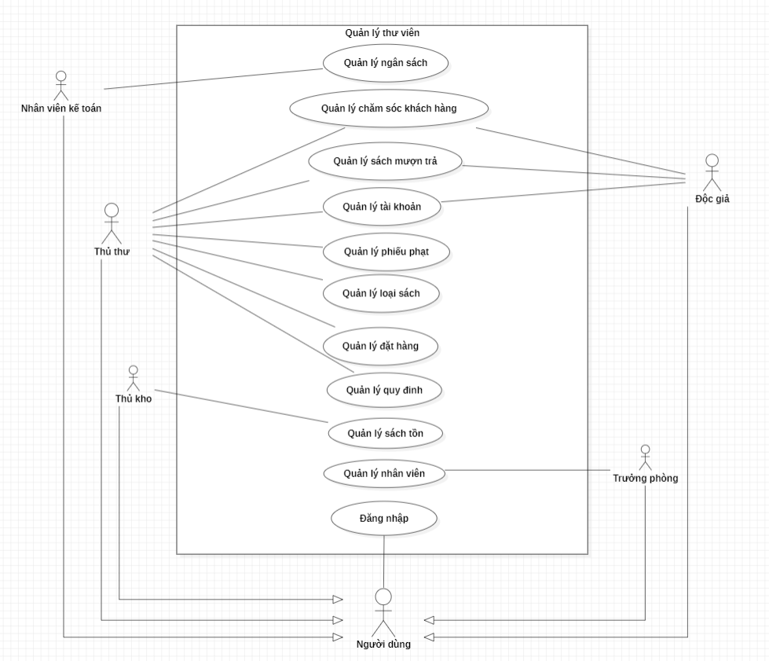

### Sơ đồ chi tiết [UC_Quản lý chăm sóc khách hàng]

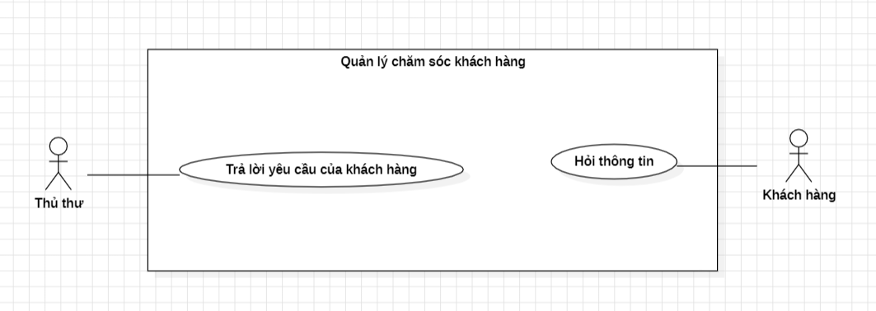

### Sơ đồ chi tiết [UC_Quản lý mượn trả]

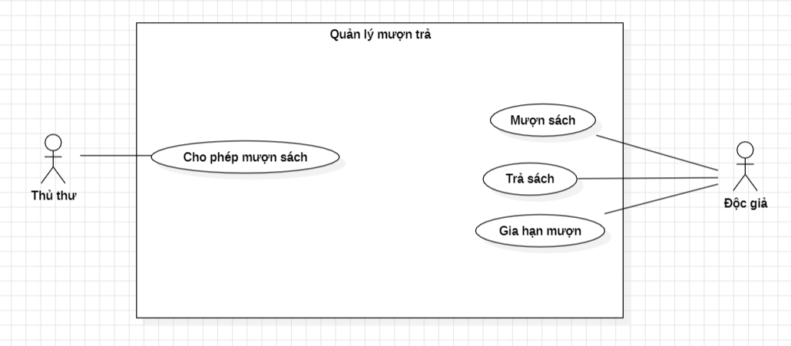

### Sơ đồ chi tiết [UC_Quản lý phiếu phạt]

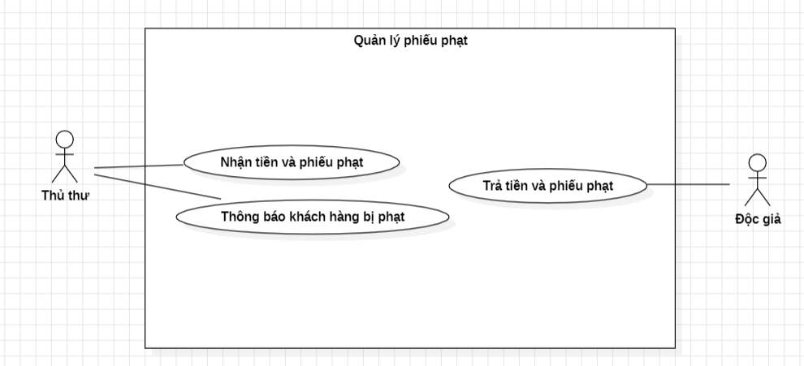

### Sơ đồ chi tiết [UC_Quản lý loại sách]

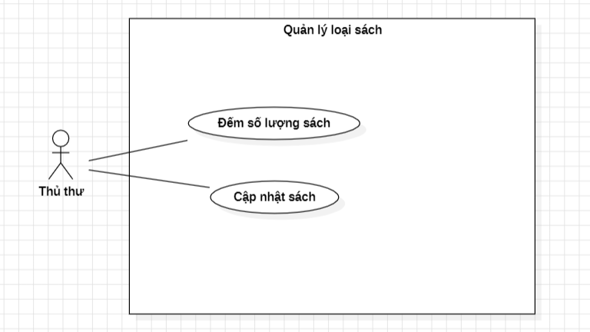

### Sơ đồ chi tiết [UC_Quản lý đặt hàng]

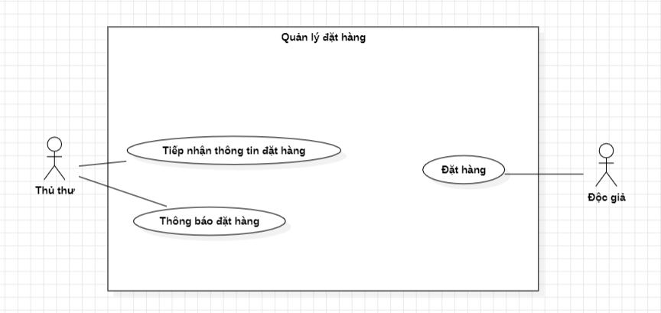

### Sơ đồ chi tiết [UC_Quản lý quy định]

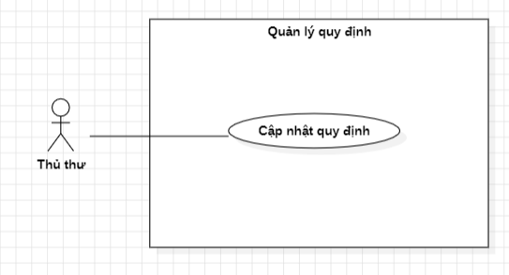

### Sơ đồ chi tiết [UC_Quản lý sách tồn]

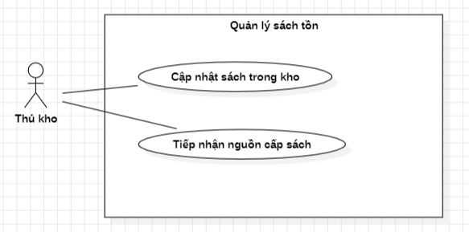

### Sơ đồ chi tiết [UC_Quản lý nhân viên]

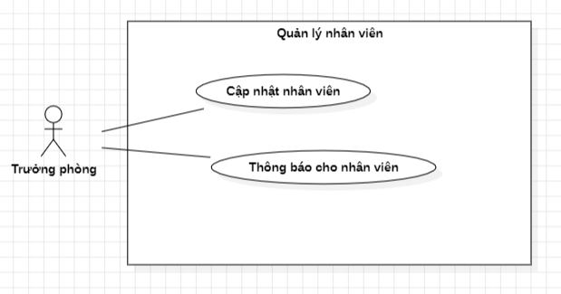

### Sơ đồ chi tiết [UC_Quản lý tài khoản]

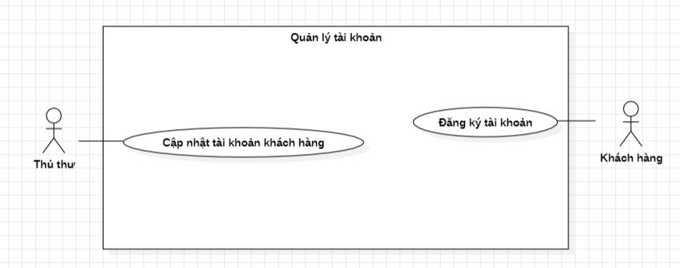

## Bảng Usecase

|  |  |
| --- | --- |
| **Code** | **Tên Usecase** |
| UC01 | Đăng ký |
| UC02 | Đăng nhập |
| UC03 | Đăng xuất |
| UC04 | Mượn sách |
| UC05 | Trả sách |
| UC06 | Thêm sách |
| UC07 | Sửa sách |
| UC08 | Tra cứu sách |
| UC09 | Xóa sách |
| UC10 | Tạo thẻ thư viện |

## Đặc tả Usecase

### Usecase [Đăng ký]

|  |  |  |  |
| --- | --- | --- | --- |
| **Name** | Đăng Ký | **Code** | UC01 |
| **Description** | Cho phép độc giả đăng ký tài khoản vào hệ thống | | |
| **Actor** | Độc giả | **Trigger** | Độc giả bấm "Đăng ký" trên giao diện hệ thống. |
| **Pre-condition** | Actor đã đăng nhập vào hệ thống. | | |
| **Post condition** | Actor được chuyển tới trang đăng nhập hoặc trang chủ không yêu cầu đăng nhập. | | |
| **Error situations** |  | | |
| **System state in error situations** |  | | |
| **Standard flow/process** | 1.Actor bấm nút Đăng Xuất trên giao diện hệ thống.   2.System xử lý yêu cầu đăng xuất, hủy phiên làm việc hiện tại và chuyển Actor tới trang đăng nhập hoặc trang chủ. | | |
| **Alternative flow/process** | 1.Actor cố gắng đăng xuất khi không có phiên đăng nhập hiện tại.  2.System hiển thị thông báo lỗi MS02: "Bạn không có phiên làm việc để đăng xuất."  3.Actor gặp sự cố kết nối trong quá trình đăng xuất.  4.System hiển thị thông báo lỗi MS03: "Lỗi kết nối. Vui lòng thử lại." | | |

### Usecase [Đăng Nhập]

|  |  |  |  |
| --- | --- | --- | --- |
| **Name** | Đăng Nhập | **Code** | UC02 |
| **Description** | Cho phép actor đăng nhập vào hệ thống | | |
| **Actor** | Nhân viên/Độc giả | **Trigger** | Actor bấm nút Đăng nhập |
| **Pre-condition** |  | | |
| **Post condition** | Chuyển tới trang default với role tương ứng | | |
| **Error situations** |  | | |
| **System state in error situations** |  | | |
| **Standard flow/process** | 1.Actor nhập tên đăng nhập/mật khẩu và click vào button Login trên trang đăng nhập.  2.System kiểm tra tên đăng nhập/mật khẩu là chính xác sau đó chuyển tới trang default role tương ứng. | | |
| **Alternative flow/process** | 1.Actor chọn nút "Quên Mật Khẩu."  2.System thực hiện theo UC04-Quên Mật Khẩu. Sau khi đổi mật khẩu xong, hệ thống sẽ quay lại trang Đăng nhập và thực hiện theo UC01-Đăng Nhập. | | |

### Usecase [Đăng xuất]

|  |  |  |  |
| --- | --- | --- | --- |
| **Name** | Đăng Xuất | **Code** | UC02 |
| **Description** | Cho phép actor đăng nhập vào hệ thống | | |
| **Actor** | Nhân viên/Độc giả | **Trigger** | Actor bấm nút Đăng xuất |
| **Pre-condition** | Actor đã đăng nhập vào hệ thống. | | |
| **Post condition** | Actor được chuyển tới trang đăng nhập hoặc trang chủ không yêu cầu đăng nhập. | | |
| **Error situations** |  | | |
| **System state in error situations** |  | | |
| **Standard flow/process** | 1.Actor bấm nút Đăng Xuất trên giao diện hệ thống.  2.System xử lý yêu cầu đăng xuất, hủy phiên làm việc hiện tại và chuyển Actor tới trang đăng nhập hoặc trang chủ. | | |
| **Alternative flow/process** | 1.Actor cố gắng đăng xuất khi không có phiên đăng nhập hiện tại.  2.System hiển thị thông báo lỗi MS02: "Bạn không có phiên làm việc để đăng xuất."  3.Actor gặp sự cố kết nối trong quá trình đăng xuất.  4.System hiển thị thông báo lỗi MS03: "Lỗi kết nối. Vui lòng thử lại." | | |

### Usecase [Mượn sách]

|  |  |  |  |
| --- | --- | --- | --- |
| **Name** | Mượn sách | **Code** | UC04 |
| **Description** | Cho phép độc giả mượn sách | | |
| **Actor** | Độc giả | **Trigger** | Độc giả chọn chức năng "Mượn sách" trên giao diện hệ thống. |
| **Pre-condition** | Độc giả đã đăng nhập vào hệ thống và mượn sách | | |
| **Post condition** | Sách được mượn thành công và thông tin mượn được cập nhật trong hệ thống. | | |
| **Error situations** | Độc giả nhập thông tin sách mượn không chính xác. | | |
| **System state in error situations** | Hệ thống hiển thị thông báo lỗi và yêu cầu độc giả nhập lại thông tin. | | |
| **Standard flow/process** | 1. Actor chọn chức năng "Mượn sách" trên giao diện.  2. System hiển thị form nhập thông tin độc giả.  3. Hệ thống kiểm tra thông tin độc giả  4. System hiển thị form nhập thông tin sách mượn.  5. Actor nhập thông tin sách và bấm nút "Mượn sách".  6. System kiểm tra tính hợp lệ của thông tin nhập vào.  7. System cập nhật trạng thái sách trong cơ sở dữ liệu nếu thông tin hợp lệ và hiển thị thông báo thành công. | | |
| **Alternative flow/process** | 1. Actor nhập sai thông tin sách mượn.  2. System hiển thị thông báo lỗi MS02: "Thông tin sách không hợp lệ. Vui lòng kiểm tra và nhập lại." | | |

### Usecase [Trả sách]

|  |  |  |  |
| --- | --- | --- | --- |
| **Name** | Trả sách | **Code** | UC05 |
| **Description** | Cho phép độc giả trả sách đã mượn về thư viện. | | |
| **Actor** | Độc giả | **Trigger** | Độc giả chọn chức năng "Trả sách" trên giao diện hệ thống. |
| **Pre-condition** | Độc giả đã đăng nhập vào hệ thống và có sách mượn cần trả. | | |
| **Post condition** | Sách được trả lại thành công và thông tin mượn trả được cập nhật trong hệ thống. | | |
| **Error situations** | Độc giả cố gắng trả sách không có trong danh sách sách mượn của họ.  Độc giả nhập thông tin sách trả không chính xác. | | |
| **System state in error situations** | Hệ thống hiển thị thông báo lỗi và yêu cầu độc giả nhập lại thông tin. | | |
| **Standard flow/process** | 1.Actor chọn chức năng "Trả sách" trên giao diện.  2.System hiển thị form nhập thông tin sách trả.  3.Actor nhập thông tin sách và bấm nút "Trả sách".  4.System kiểm tra tính hợp lệ của thông tin nhập vào.  5. System cập nhật trạng thái sách trong cơ sở dữ liệu nếu thông tin hợp lệ và hiển thị thông báo thành công. | | |
| **Alternative flow/process** | 1. Actor nhập sai thông tin sách trả.  2. System hiển thị thông báo lỗi MS02: "Thông tin sách không hợp lệ hoặc sách không có trong danh sách mượn. Vui lòng kiểm tra và nhập lại." | | |

### Usecase [Thêm Sách]

|  |  |  |  |
| --- | --- | --- | --- |
| **Name** | Sửa sách | **Code** | UC06 |
| **Description** | Cho phép thủ thư sửa thông tin sách sai | | |
| **Actor** | Thủ thư | **Trigger** | Thủ thư nhấn vào cập nhật sách chọn sửa sách |
| **Pre-condition** | Hệ thống yêu cầu thủ thư đăng nhập và nhấn vào mục sửa sách | | |
| **Post condition** | Hiển thông báo xác nhận sửa | | |
| **Error situations** | 1. Thủ thư nhập sai tài khoản nhân viên  2. Thủ thư không thể kết nối với hệ thống | | |
| **System state in error situations** | Thông báo lỗi  Không thể sửa | | |
| **Standard flow/process** | 1. Thủ thư đăng nhập thành công  2. Hệ thống hiển thị trang chủ  3. Thủ thư ấn vào cập nhật sách  4. Thủ thư ấn vào sửa sách  5. Hiện bảng điền thông tin sách cần sửa  6. Nhập lại thông tin sai thành đúng  7. Bấm xác nhận  8. Hệ thống lưu trữ thông tin sách mới vào hệ thống | | |
| **Alternative flow/Process** | 1’. Thủ thư nhập sai tài khoản  2’. Không thể kết nối với hệ thống  5’. Không hiển thị bảng điền thông tin sửa  6’. Thủ thư nhập thiếu thông tin bắt buộc  7’. Thủ thư cập nhật sách không thành công | | |

### Usecase [Sửa Sách]

|  |  |  |  |
| --- | --- | --- | --- |
| **Name** | Sửa sách | **Code** | UC07 |
| **Description** | Cho phép thủ thư sửa thông tin sách sai | | |
| **Actor** | Thủ thư | **Trigger** | Thủ thư nhấn vào cập nhật sách chọn sửa sách |
| **Pre-condition** | Hệ thống yêu cầu thủ thư đăng nhập và nhấn vào mục sửa sách | | |
| **Post condition** | Hiển thông báo xác nhận sửa | | |
| **Error situations** | 1. Thủ thư nhập sai tài khoản nhân viên   2. Thủ thư không thể kết nối với hệ thống | | |
| **System state in error situations** | Thông báo lỗi   Không thể sửa | | |
| **Standard flow/process** | 1. Thủ thư đăng nhập thành công   2. Hệ thống hiển thị trang chủ   3. Thủ thư ấn vào cập nhật sách   4. Thủ thư ấn vào sửa sách   5. Hiện bảng điền thông tin sách cần sửa   6. Nhập lại thông tin sai thành đúng   7. Bấm xác nhận   8. Hệ thống lưu trữ thông tin sách mới vào hệ thống | | |
| **Alternative flow/Process** | 1’. Thủ thư nhập sai tài khoản   2’. Không thể kết nối với hệ thống   5’. Không hiển thị bảng điền thông tin sửa   6’. Thủ thư nhập thiếu thông tin bắt buộc   7’. Thủ thư cập nhật sách không thành công | | |

### Usecase [Tra cứu sách]

|  |  |  |  |
| --- | --- | --- | --- |
| **Name** | Tra cứu sách | **Code** | UC08 |
| **Description** | Cho phép độc giả tìm kiếm thông tin sách trong hệ thống thư viện. | | |
| **Actor** | Độc giả | **Trigger** | Độc giả chọn chức năng "Tra cứu sách" trên giao diện hệ thống. |
| **Pre-condition** | Độc giả đã đăng nhập vào hệ thống. | | |
| **Post condition** | Hệ thống hiển thị thông tin sách dựa trên tiêu chí tìm kiếm của độc giả. | | |
| **Error situations** | Thông tin tìm kiếm không hợp lệ hoặc không có sách phù hợp với tiêu chí tìm kiếm. | | |
| **System state in error situations** | * Hệ thống hiển thị thông báo lỗi và yêu cầu độc giả nhập lại tiêu chí tìm kiếm. * Độc giả ghi những kí tự đặc biệt * Độc giả nhập thông tin không có trong hệ thống | | |
| **Standard flow/process** | 1.Actor chọn chức năng "Tra cứu sách" trên giao diện.  2.System hiển thị form nhập tiêu chí tìm kiếm.  3.Actor nhập tiêu chí tìm kiếm (ví dụ: tên sách, tác giả, mã sách) và bấm nút "Tìm kiếm".  4.System kiểm tra tính hợp lệ của tiêu chí tìm kiếm.  5.System tìm kiếm sách trong cơ sở dữ liệu dựa trên tiêu chí.  6.System hiển thị danh sách sách phù hợp với tiêu chí tìm kiếm. | | |
| **Alternative flow/process** | 1.Actor nhập tiêu chí tìm kiếm không hợp lệ hoặc không có sách phù hợp.  2.System hiển thị thông báo lỗi MS01: "Không tìm thấy sách phù hợp với tiêu chí tìm kiếm. Vui lòng thử lại." | | |

### Usecase [Xóa sách]

|  |  |  |  |
| --- | --- | --- | --- |
| **Name** | Phản hồi | **Code** | UC09 |
| **Description** | Cho phép độc giả gửi phản hồi và góp ý về dịch vụ của thư viện. | | |
| **Actor** | Tạo thẻ thư viện | **Trigger** | Độc giả chọn chức năng "Phản hồi" trên giao diện hệ thống. |
| **Pre-condition** | Độc giả phải đăng nhập vào hệ thống | | |
| **Post condition** | Phản hồi được lưu vào cơ sở dữ liệu và gửi thông báo thành công cho độc giả. | | |
| **Error situations** | Nội dung phản hồi không hợp lệ hoặc để trống.  Hệ thống mất kết nối với cơ sở dữ liệu. | | |
| **System state in error situations** | Hệ thống hiển thị thông báo lỗi và yêu cầu độc giả nhập lại nội dung phản hồi.  Hệ thống hiển thị thông báo lỗi kết nối và yêu cầu độc giả thử lại sau. | | |
| **Standard flow/process** | 1. Actor chọn chức năng "Phản hồi" trên giao diện.  2. System hiển thị form nhập nội dung phản hồi.  3. Actor nhập nội dung phản hồi và bấm nút "Gửi".  4. System kiểm tra tính hợp lệ của nội dung phản hồi.  5. System lưu phản hồi vào cơ sở dữ liệu nếu hợp lệ và hiển thị thông báo thành công. | | |
| **Alternative flow/process** | 1. Actor nhập nội dung phản hồi không hợp lệ hoặc để trống.  2. System hiển thị thông báo lỗi và yêu cầu Actor nhập lại nội dung phản hồi. | | |

### Usecase [Tạo thẻ thư viện]

|  |  |  |  |
| --- | --- | --- | --- |
| **Name** | Tạo thẻ thư viện | **Code** | UC08 |
| **Description** | Cho phép độc giả đăng ký thẻ thư viện để sử dụng các dịch vụ của thư viện. | | |
| **Actor** | Độc giả | **Trigger** | Độc giả chọn chức năng "Đăng ký thẻ thư viện" trên giao diện hệ thống. |
| **Pre-condition** | Độc giả chưa có thẻ thư viện. | | |
| **Post condition** | Độc giả có thể sử dụng thẻ thư viện để truy cập các dịch vụ của thư viện. | | |
| **Error situations** | Thông tin nhập vào không đầy đủ hoặc không hợp lệ.  Độc giả đã có thẻ thư viện. | | |
| **System state in error situations** | Hệ thống hiển thị thông báo lỗi và yêu cầu độc giả nhập lại thông tin hoặc thông báo độc giả đã có thẻ thư viện. | | |
| **Standard flow/process** | 1.Actor chọn chức năng "Đăng ký thẻ thư viện" trên giao diện.  2.System hiển thị form nhập thông tin đăng ký.  3.Actor nhập thông tin cần thiết và bấm nút "Lưu".  4.System kiểm tra tính hợp lệ của thông tin nhập vào.  5.System lưu thông tin độc giả vào cơ sở dữ liệu và tạo thẻ thư viện nếu thông tin hợp lệ.  6.System hiển thị thông báo đăng ký thành công và cung cấp mã thẻ cho độc giả. | | |
| **Alternative flow/process** | 1.Actor nhập thiếu thông tin hoặc thông tin không hợp lệ.  2.System hiển thị thông báo lỗi và yêu cầu Actor nhập lại thông tin.  3.Actor đã có thẻ thư viện.  4.System hiển thị thông báo lỗi MS02: "Độc giả đã có thẻ thư viện."  5.Actor gặp sự cố kết nối trong quá trình đăng ký thẻ.  6.System hiển thị thông báo lỗi: "Lỗi kết nối. Vui lòng thử lại." | | |

## Activity Diagram

### Quy trình [Đăng Ký]

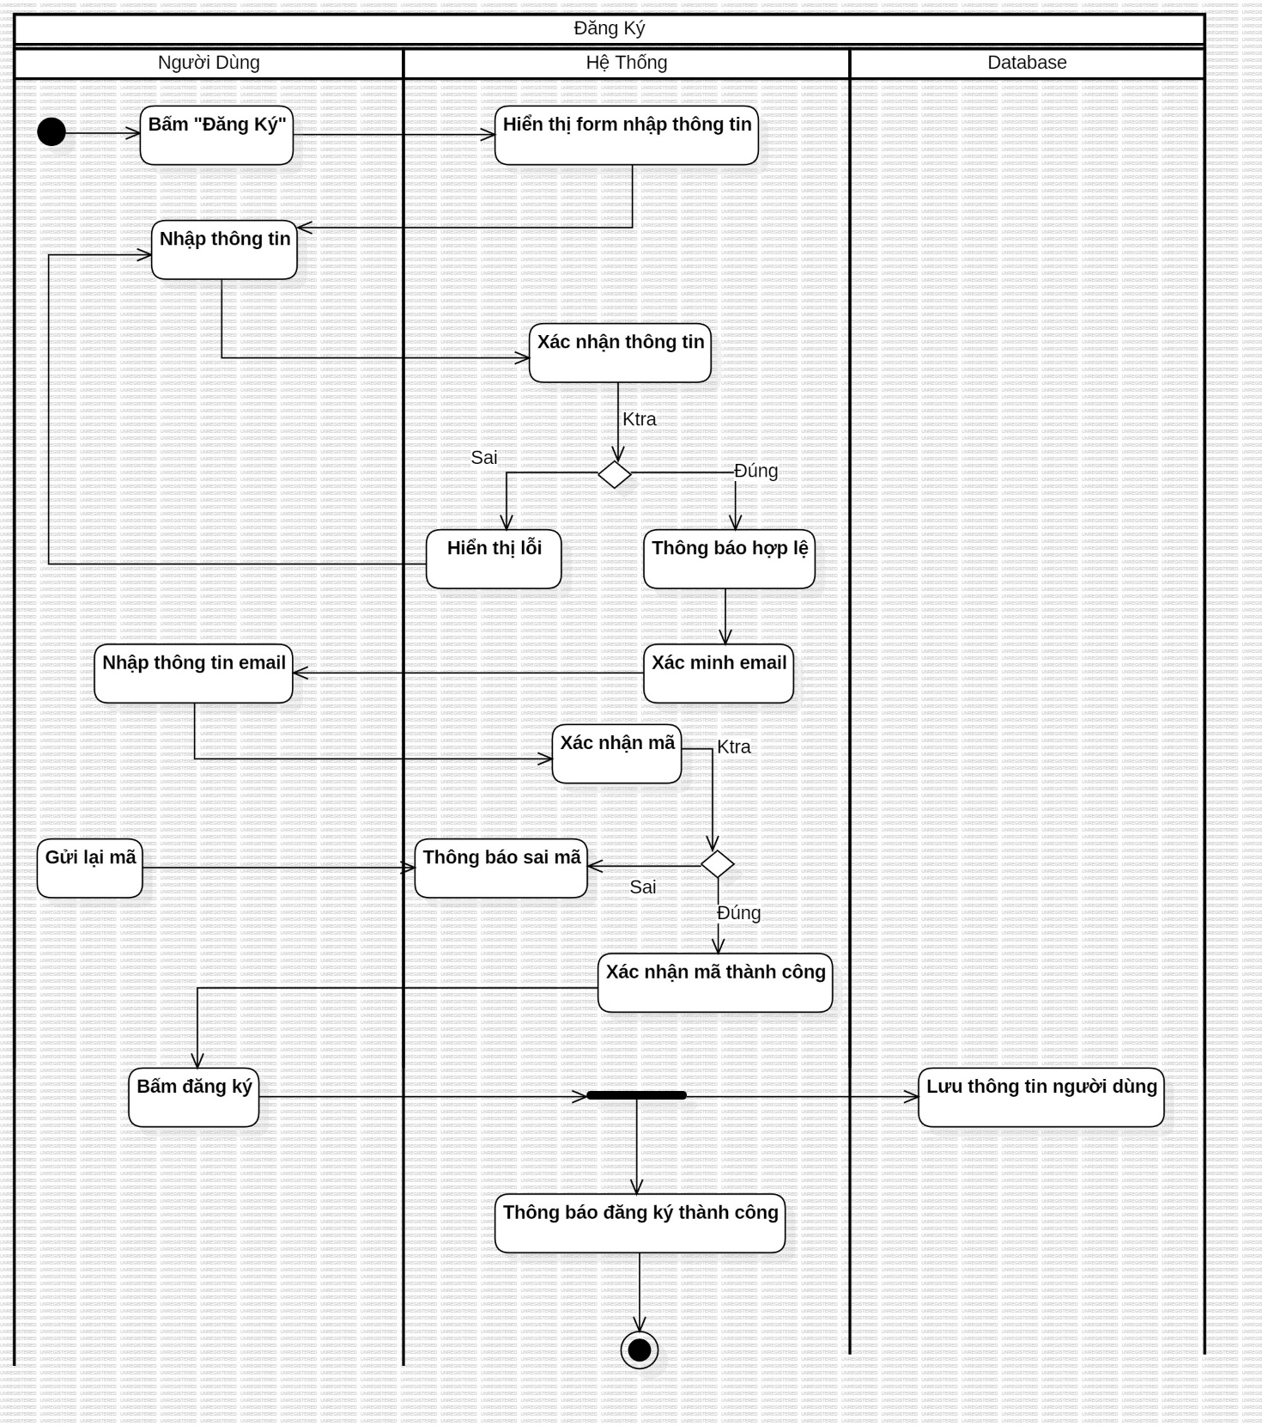

### Quy trình [Đăng nhập]

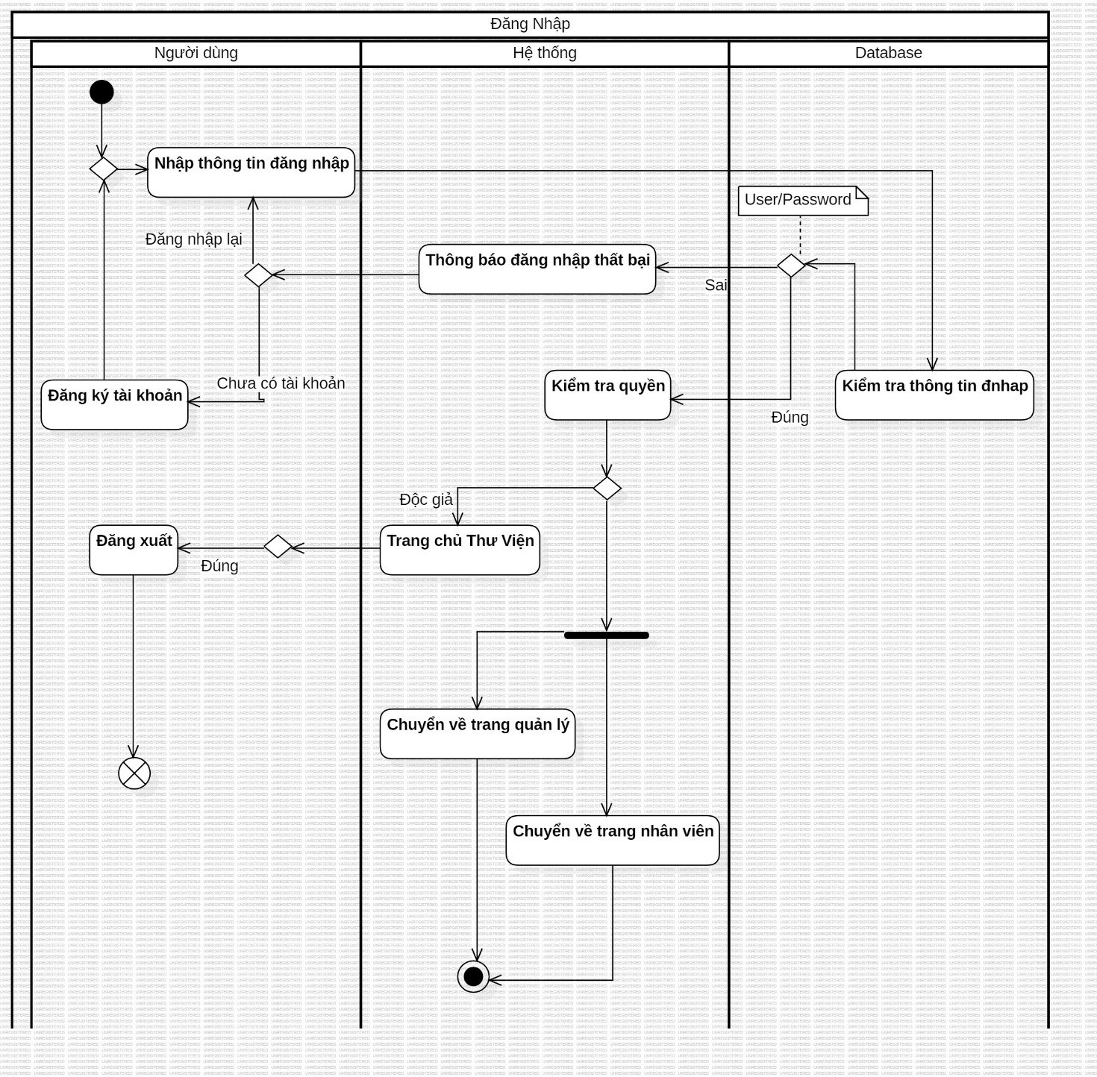

### Quy trình [Đăng xuất]

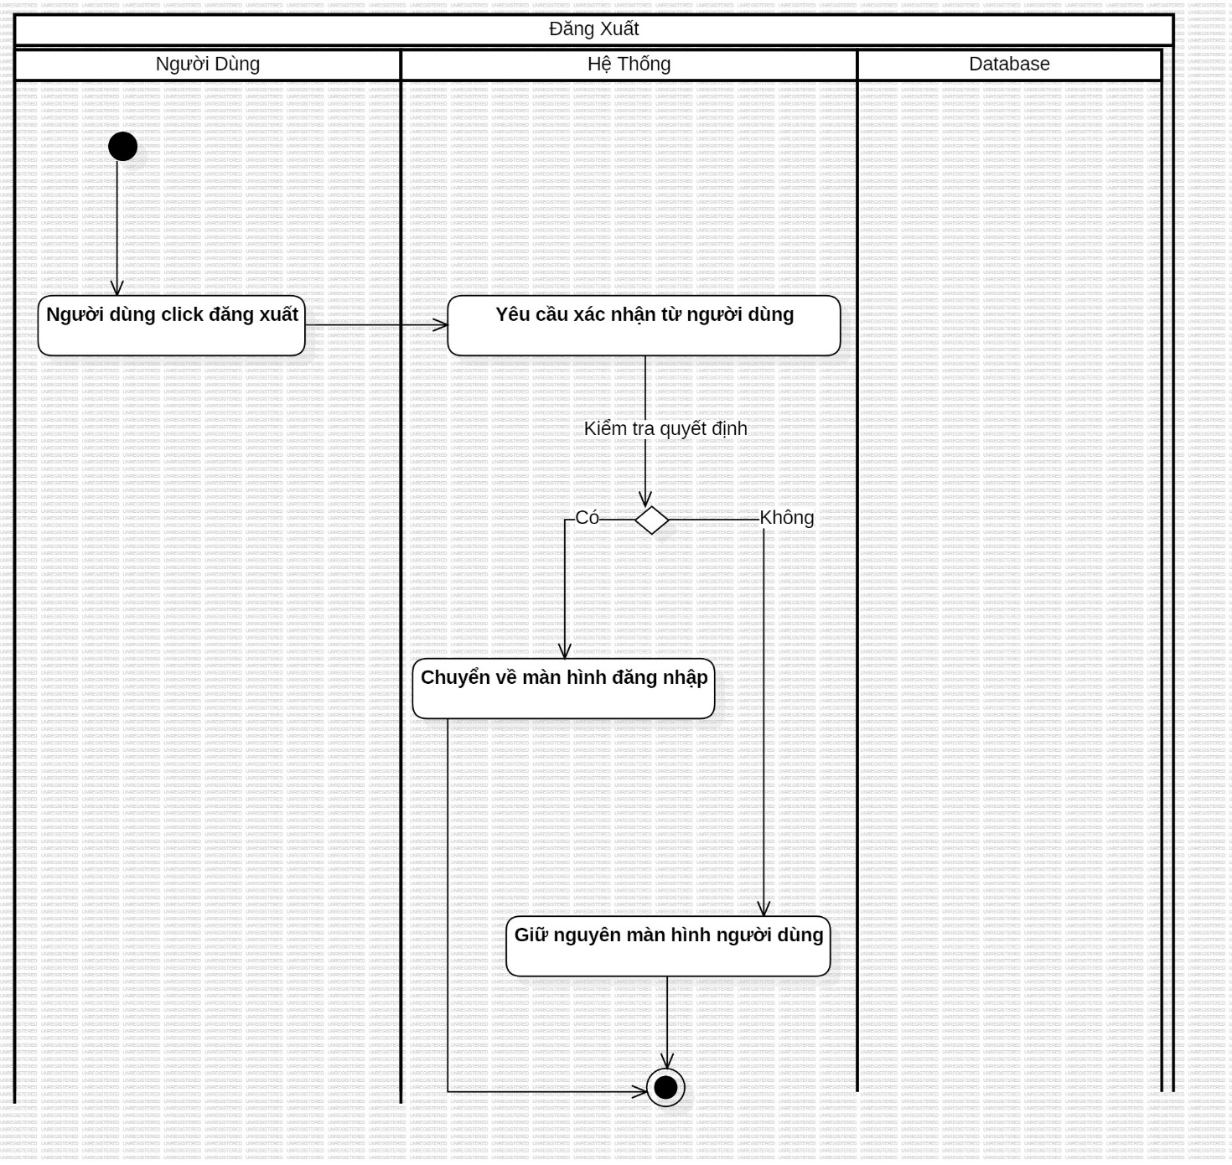

### Quy trình [Mượn sách]

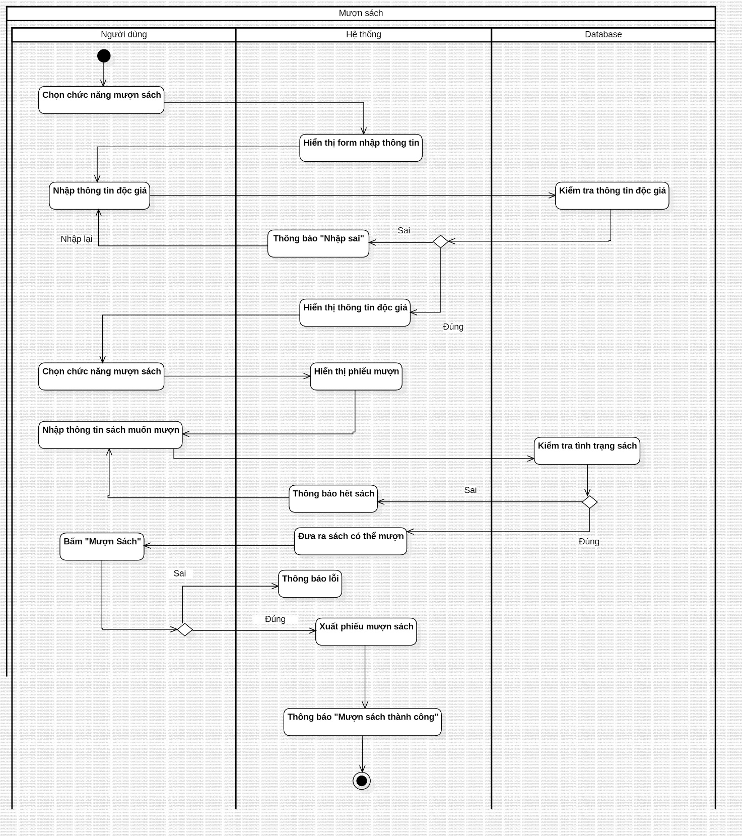

### Quy trình [Trả sách]

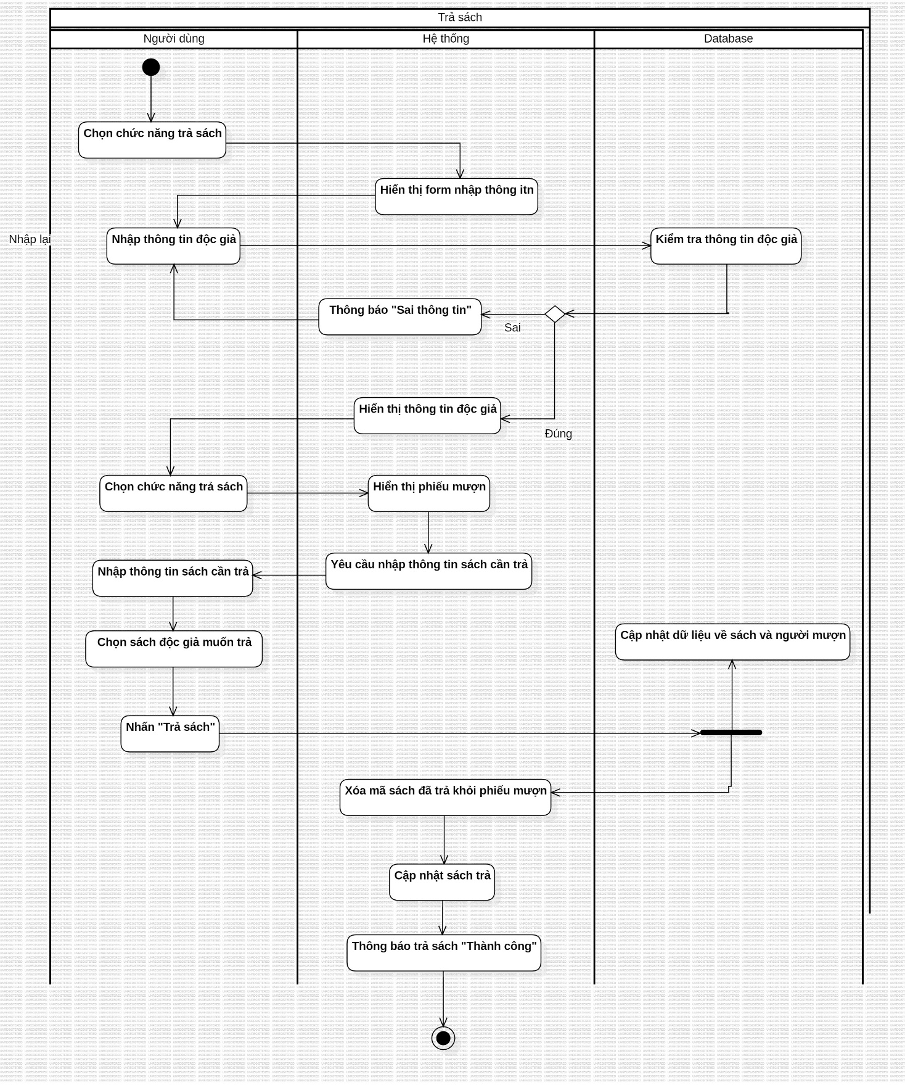

### Quy trình [Thêm sách]

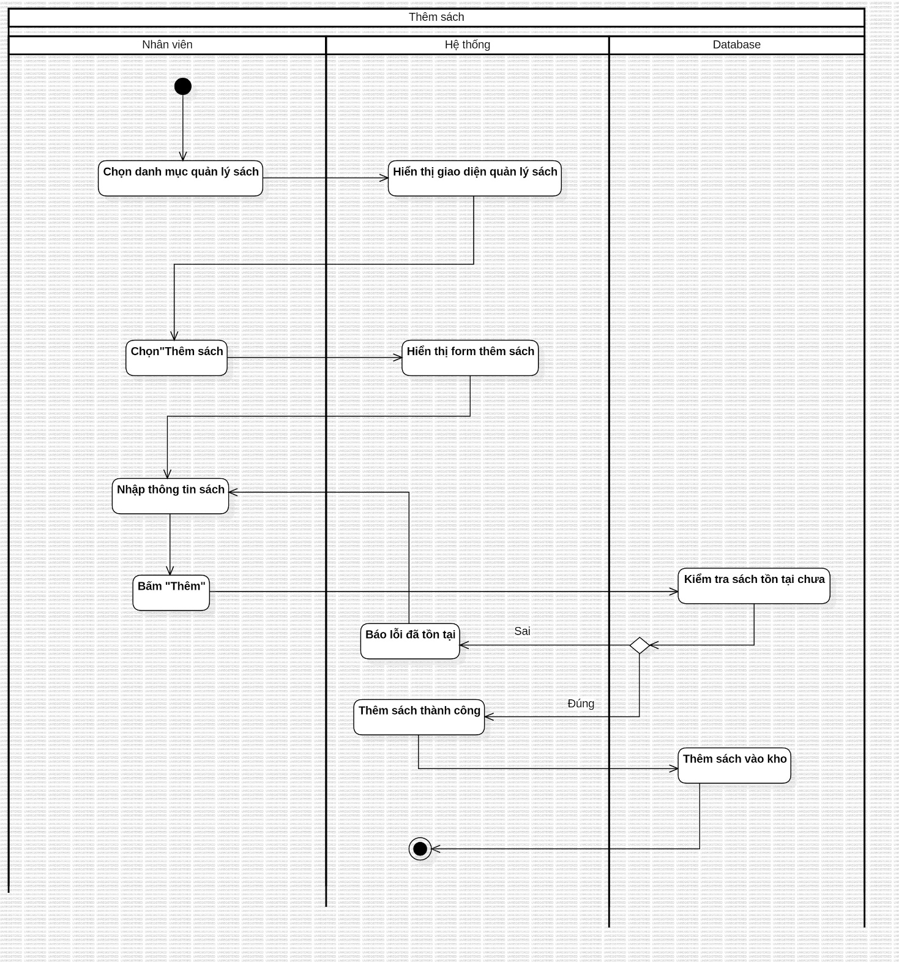

### Quy trình [Sửa sách]

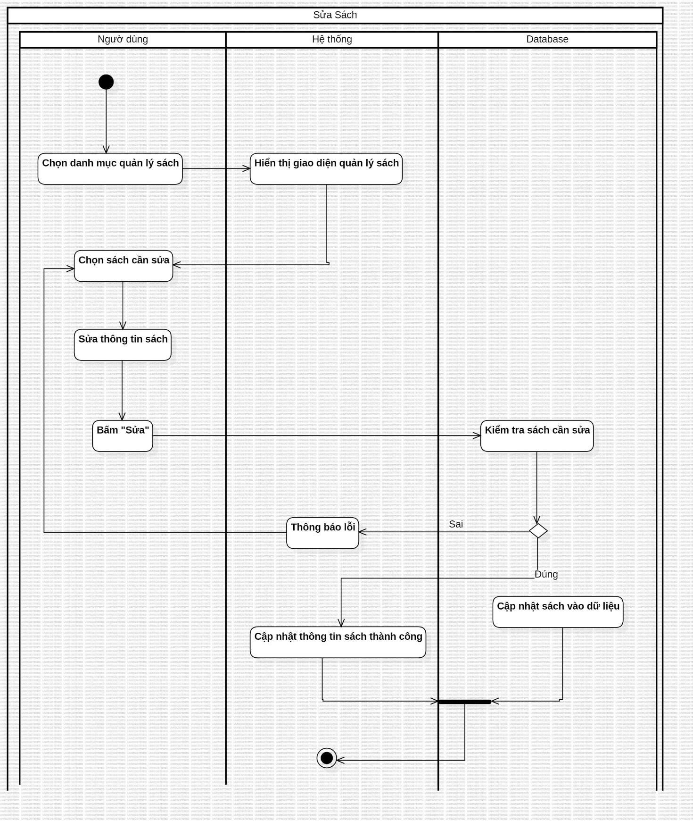

### Quy trình [Tra cứu sách]

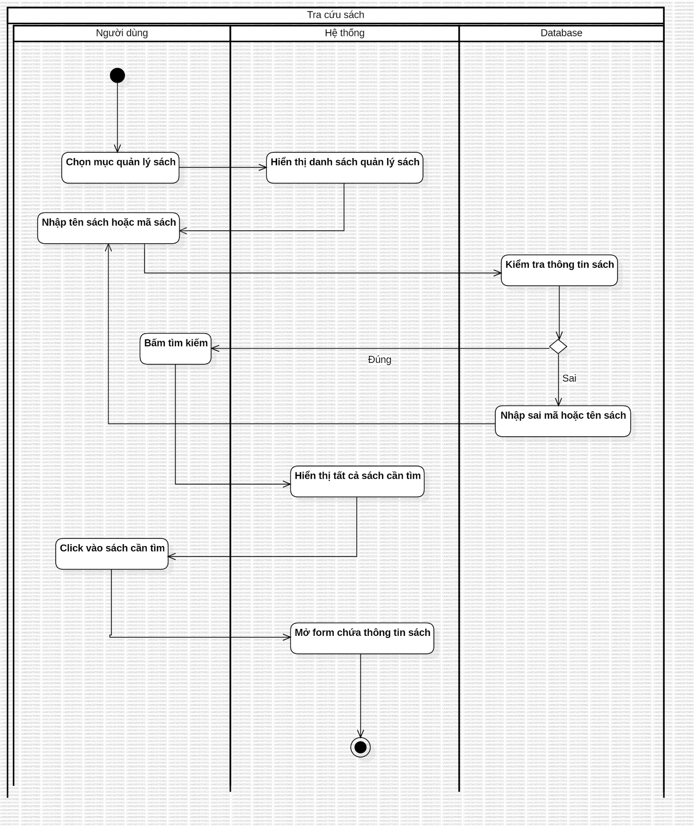

### Quy trình [Xóa sách]

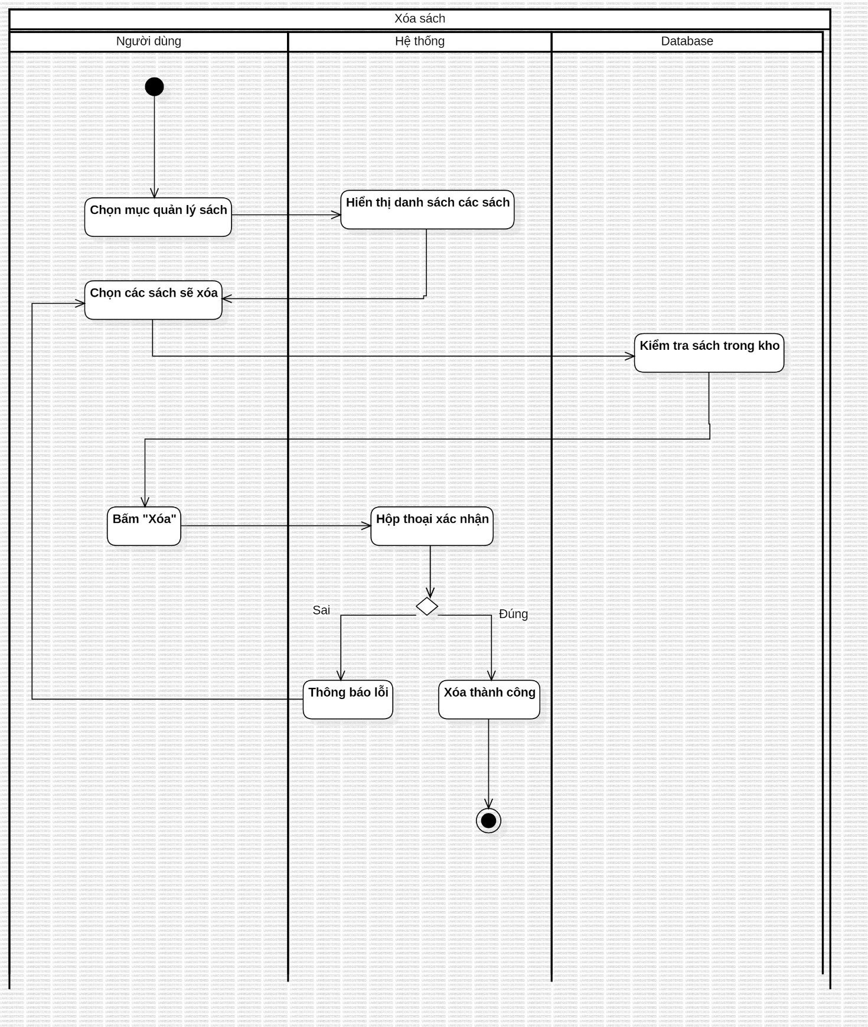

### Quy trình [Tạo thẻ thư viện]

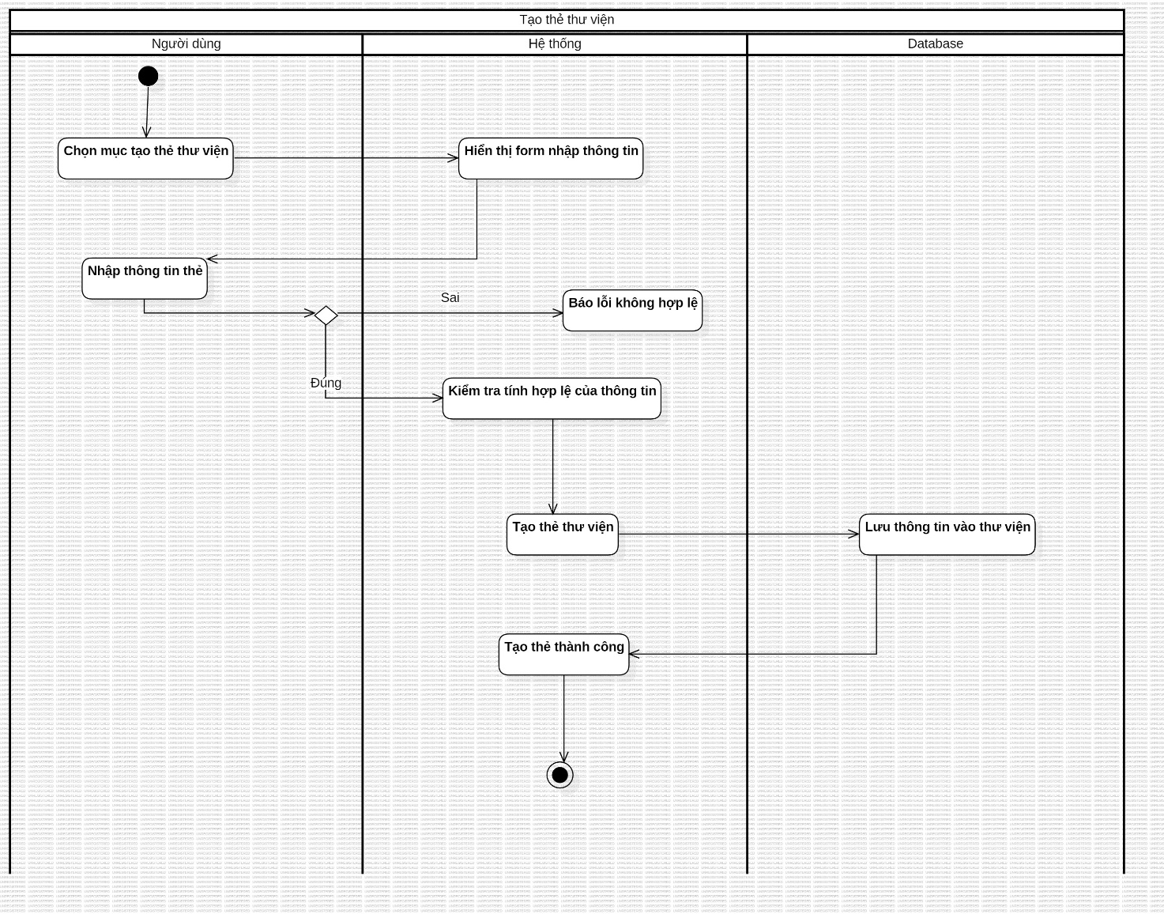

## Class Diagram

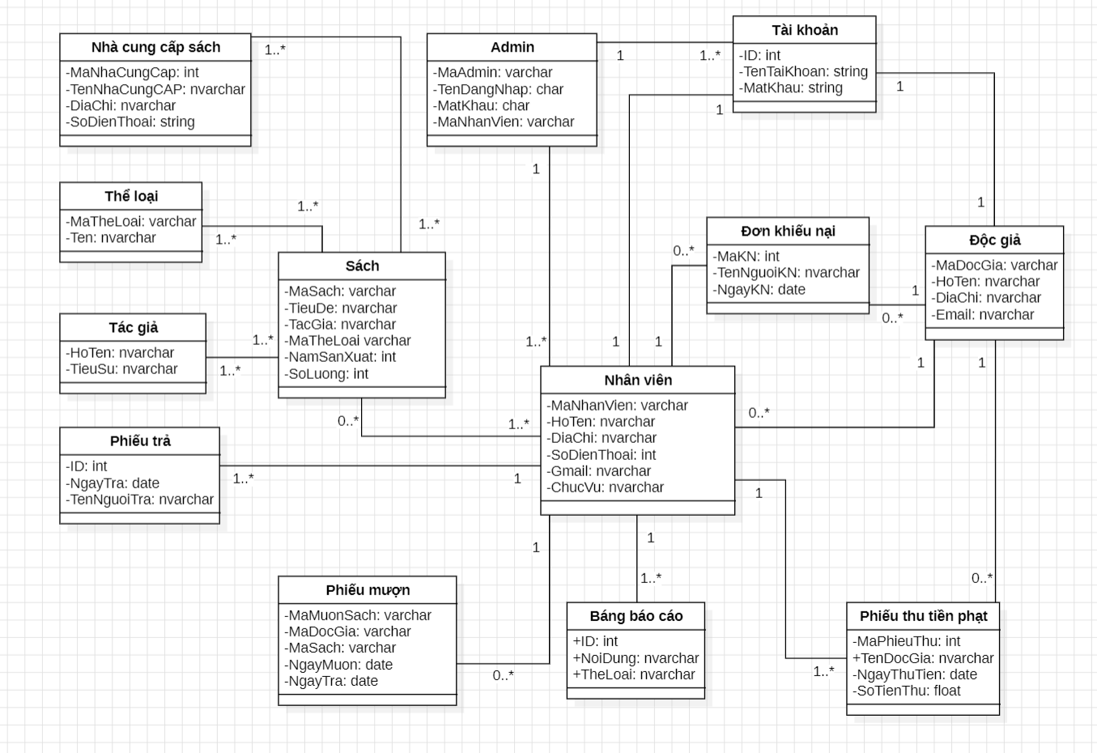

# LAB 3: THIẾT KẾ DỮ LIỆU

## Sơ đồ logic

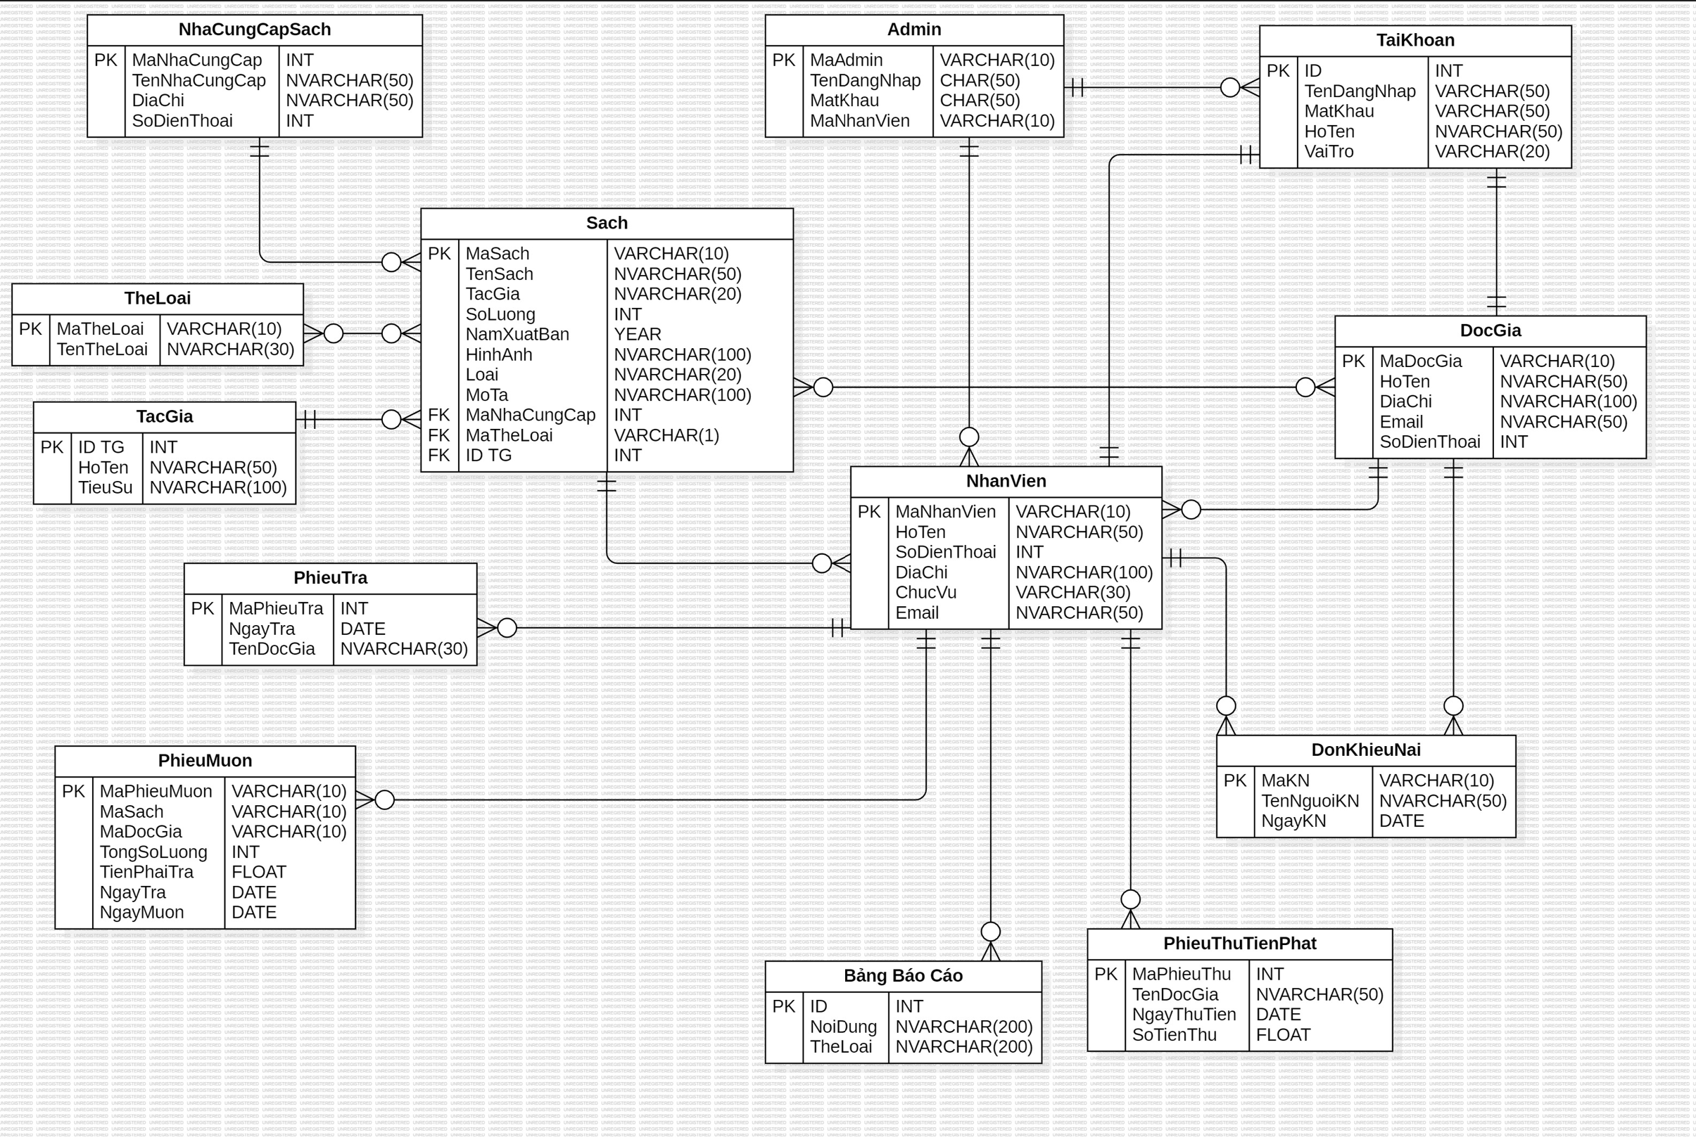

## Chi tiết các bảng

### Bảng NhaCungCapSach

|  |  |  |  |  |  |  |  |
| --- | --- | --- | --- | --- | --- | --- | --- |
| **TT** | **Tên thuộc tính (Field name)** | **Kiểu dữ liệu** | **Độ rộng** | **Not NULL** | **Ràng buộc / Miền giá trị** | **Mã hóa** | **Diễn giải** |
| 1 | MaNhaCungCap | int | 50 | No | Khóa chính | No | Mã nhà cung cấp |
| 2 | TenNhaCungCap | nvarchar | 100 | Yes | None | No | Tên nhà cung cấp |
| 3 | DiaChi | nvarchar | 50 | Yes | None | No | Địa chỉ |
| 4 | SoDienThoai | int |  | No | None | No | Số điện thoại |

### Bảng Admin

|  |  |  |  |  |  |  |  |
| --- | --- | --- | --- | --- | --- | --- | --- |
| **TT** | **Tên thuộc tính (Field name)** | **Kiểu dữ liệu** | **Độ rộng** | **Not NULL** | **Ràng buộc / Miền giá trị** | **Mã hóa** | **Diễn giải** |
| 1 | MaAdmin | Varchar | 10 | No | Khóa chính | No | Mã admin |
| 2 | TenDangNhap | char | 50 | Yes | None | No | Tên đăng nhập |
| 3 | MatKhau | char | 50 | Yes | None | No | Mật khẩu |
| 4 | MaThanhVien | Varchar | 10 | No | None | No | Mã thành viên |

### Bảng TacGia

|  |  |  |  |  |  |  |  |
| --- | --- | --- | --- | --- | --- | --- | --- |
| **TT** | **Tên thuộc tính (Field name)** | **Kiểu dữ liệu** | **Độ rộng** | **Not NULL** | **Ràng buộc / Miền giá trị** | **Mã hóa** | **Diễn giải** |
| 1 | IDTacGia | int | 10 | yes | Khóa chính | No | Mã tác giả |
| 2 | HoTen | nvarchar | 50 | No | None | No | Họ tên |
| 3 | TieuSu | nvarchar | 10 | yes | None | No | Tiểu sử |

### Bảng Sach

|  |  |  |  |  |  |  |  |
| --- | --- | --- | --- | --- | --- | --- | --- |
| **TT** | **Tên thuộc tính (Field name)** | **Kiểu dữ liệu** | **Độ rộng** | **Not NULL** | **Ràng buộc / Miền giá trị** | **Mã hóa** | **Diễn giải** |
| 1 | MaSach | Varchar | 10 | No | Khóa chính | No | Mã sách |
| 2 | TenSach | nvarchar | 50 | yes | None | No | Tên sách |
| 3 | TacGia | Int | 20 | No | None | No | Tác giả |
| 4 | SoLuong | Int |  | No | None | No | Số lượng |
| 5 | NamXuatBan | int |  | No | None | No | Năm xuất bản |
| 6 | HinhAnh | Nvarchar | 100 | Yes | None | No | Hình ảnh |
| 7 | Loai | Nvarchar | 20 | Yes | None | No | Loại |
| 8 | Mota | nvarchar | 100 | Yes | None | No | Mô tả |
| 9 | MaNhaCungCap | Int |  | No | Khóa ngoại | No | Mã nhà cung cấp |
| 10 | MaTheLoai | Varchar | 1 | No | Khóa ngoại | No | Mã thể loại |
| 11 | IDTacGia | int |  | No | Khóa ngoại | No | Mã tác giả |

### Bảng TheLoai

|  |  |  |  |  |  |  |  |
| --- | --- | --- | --- | --- | --- | --- | --- |
| **TT** | **Tên thuộc tính (Field name)** | **Kiểu dữ liệu** | **Độ rộng** | **Not NULL** | **Ràng buộc / Miền giá trị** | **Mã hóa** | **Diễn giải** |
| 1 | MaTheLoai | Varchar | 10 | yes | Khó chính | No | Mã thể loại |
| 2 | TenTheLoai | nvarchar | 30 | yes | None | No | Tên thể loại |

### Bảng DocGia

|  |  |  |  |  |  |  |  |
| --- | --- | --- | --- | --- | --- | --- | --- |
| **TT** | **Tên thuộc tính (Field name)** | **Kiểu dữ liệu** | **Độ rộng** | **Not NULL** | **Ràng buộc / Miền giá trị** | **Mã hóa** | **Diễn giải** |
| 1 | MaDocGia | Varchar | 10 | No | Khóa chính | No | Mã độc giả |
| 2 | Hoten | nvarchar | 50 | Yes | None | No | Họ tên |
| 3 | SoDienThoai | int |  | Yes | None | No | Số điện thoại |
| 4 | DiaChi | nvarchar | 100 | Yes | None | No | Địa chỉ |
| 5 | Email | nvarchar | 50 | yes | None | No | Email |

### Bảng NhanVien

|  |  |  |  |  |  |  |  |
| --- | --- | --- | --- | --- | --- | --- | --- |
| **TT** | **Tên thuộc tính (Field name)** | **Kiểu dữ liệu** | **Độ rộng** | **Not NULL** | **Ràng buộc / Miền giá trị** | **Mã hóa** | **Diễn giải** |
| 1 | MaNhanVien | Varchar | 10 | No | Khóa chính | No | Mã nhân viên |
| 2 | Hoten | nvarchar | 50 | Yes | None | No | Họ tên |
| 3 | SoDienThoai | int |  | Yes | None | No | Số điện thoại |
| 4 | DiaChi | nvarchar | 100 | Yes | None | No | Địa chỉ |
| 5 | Email | nvarchar | 50 | Yes | None | No | Email |
| 6 | ChucVu | nvarchar | 30 | Yes | None | No | Chức vụ |

### Bảng PhieuMuon

|  |  |  |  |  |  |  |  |
| --- | --- | --- | --- | --- | --- | --- | --- |
| **TT** | **Tên thuộc tính (Field name)** | **Kiểu dữ liệu** | **Độ rộng** | **Not NULL** | **Ràng buộc / Miền giá trị** | **Mã hóa** | **Diễn giải** |
| 1 | MaPhieuMuon | Varchar | 10 | No | Khóa chính | No | Mã phiếu mượn |
| 2 | MaSach | Varchar | 10 | No | Khóa ngoại | No | Mã sách |
| 3 | MaDocGia | Varchar | 10 | Yes | None | No | Mã độc giả |
| 4 | TongSoLuong | Int |  | Yes | None | No | Tổng số lượng |
| 5 | TienPhaiTra | float | 100 | Yes | None | No | Tiền phải trả |
| 6 | NgayTra | Date |  | Yes | None | No | Ngày trả |
| 7 | NgayMuon | date |  | Yes | None | No | Ngày mượn |

### Bảng ThuTienPhat

|  |  |  |  |  |  |  |  |
| --- | --- | --- | --- | --- | --- | --- | --- |
| **TT** | **Tên thuộc tính (Field name)** | **Kiểu dữ liệu** | **Độ rộng** | **Not NULL** | **Ràng buộc / Miền giá trị** | **Mã hóa** | **Diễn giải** |
| 1 | MaPhieuThu | int |  | Yes | Khóa chính | No | Mã phiếu thu |
| 2 | TenDocGia | navrchar | 50 | Yes | None | No | Tên độc giả |
| 3 | NgayThuTien | Date |  | Yes | None | No | Ngày thu tiền |
| 4 | SoTienThu | float |  | yes | None | No | Số tiền thu |

### Bảng BaoCao

|  |  |  |  |  |  |  |  |
| --- | --- | --- | --- | --- | --- | --- | --- |
| **TT** | **Tên thuộc tính (Field name)** | **Kiểu dữ liệu** | **Độ rộng** | **Not NULL** | **Ràng buộc / Miền giá trị** | **Mã hóa** | **Diễn giải** |
| 1 | ID | int |  | Yes | Khóa chính | No | Mã báo cáo |
| 2 | NoiDung | navrchar | 200 | Yes | None | No | Nội dung |
| 3 | TheLoai | nvarchar | 200 | Yes | None | No | Thể loại |

### Bảng DonKhieuNai

|  |  |  |  |  |  |  |  |
| --- | --- | --- | --- | --- | --- | --- | --- |
| **TT** | **Tên thuộc tính (Field name)** | **Kiểu dữ liệu** | **Độ rộng** | **Not NULL** | **Ràng buộc / Miền giá trị** | **Mã hóa** | **Diễn giải** |
| 1 | MaKN | Varchar | 10 | Yes | Khóa chính | No | Mã khiếu nịa |
| 2 | TenNguoiKN | Nvarchar | 200 | Yes | None | No | Tên người khiếu nại |
| 3 | NgayKN | date | 50 | Yes | None | No | Ngày khiếu nại |

### Bảng TaiKhoan

|  |  |  |  |  |  |  |  |
| --- | --- | --- | --- | --- | --- | --- | --- |
| **TT** | **Tên thuộc tính (Field name)** | **Kiểu dữ liệu** | **Độ rộng** | **Not NULL** | **Ràng buộc / Miền giá trị** | **Mã hóa** | **Diễn giải** |
| 1 | ID | Int | 10 | No | Khóa chính | No | Mã tài khoản |
| 2 | TenDangNhap | Nvarchar | 50 | Yes | None | No | Tên đăng nhập |
| 3 | MatKhau | Nvarchar | 50 | Yes | None | No | Mật khẩu |
| 4 | HoTen | Nvarchar | 50 | Yes | None | No | Họ tên |
| 5 | VaiTro | Nvarchar | 20 | Yes | None | No | Vai trò |

## Các câu SQL theo biểu mẫu

### Danh sách mượn trả

|  |
| --- |
|  |

### Danh sách gia hạn mượn

|  |
| --- |
|  |

### Danh sách sách được mượn

|  |
| --- |
|  |

### Danh sách tồn

|  |
| --- |
|  |

### Danh sách thẻ độc giả

|  |
| --- |
|  |

### Danh sách độc giả

|  |
| --- |
|  |

### Danh sách nhân viên

|  |
| --- |
|  |

### Danh sách lịch sử tìm kiếm

|  |
| --- |
|  |

### Danh sách tài khoản

|  |
| --- |
|  |

### Danh sách chất lượng sách

|  |
| --- |
|  |

### Danh sách sách

|  |
| --- |
|  |

# LAB 4: THIẾT KẾ GIAO DIỆN

## Tiêu chuẩn thiết kế giao diện

### Tiêu chuẩn đối với các màn hình

|  |  |  |  |  |  |
| --- | --- | --- | --- | --- | --- |
| **Yếu tố** | **Kích thước** | **Canh lề** | **Cách tổ chức** | **Phím nóng / phím tắt** | **Yêu cầu kết xuất** |
| Màn hình chính | Full màn hình | Căn giữa | Thanh điều hướng, danh mục chính, sản phẩm nổi bật, khuyến mãi, footer | N/A | HTML, CSS, JavaScript |
| Màn hình nhập liệu | 800x600px | Căn giữa | Form nhập liệu (tên, email, thông tin sản phẩm) | Tab, Enter | HTML, CSS, JavaScript |
| Màn hình tra cứu | Full màn hình | Căn giữa | Thanh tìm kiếm, kết quả tìm kiếm, bộ lọc | Ctrl+F, Enter | HTML, CSS, JavaScript |
| Màn hình kết quả | Full màn hình | Căn giữa | Hiển thị kết quả tìm kiếm, phân trang, tùy chọn sắp xếp | N/A | HTML, CSS, JavaScript |
| Báo biểu | 1024x768px | Căn giữa | Biểu đồ thống kê, bảng dữ liệu, các bộ lọc | N/A | HTML, CSS, JavaScript, Libraries (e.g., Chart.js) |
| Màn hình thông báo | 400x300px | Căn giữa | Thông báo lỗi, thành công, cảnh báo | Esc to close | HTML, CSS, JavaScript |

### Tiêu chuẩn đối với các yếu tố trên màn hình

|  |  |  |  |  |  |  |
| --- | --- | --- | --- | --- | --- | --- |
| **Yếu tố** | **Font type** | **Font size** | **Font Color** | **Canh lề** | **Kích thước** | **Hình dạng** |
| Tiêu đề form | Arial, sans-serif | 24px | #333333 | Căn giữa | Full - width | Hình chữ nhật |
| Label | Arial, sans-serif | 14px | #555555 | Căn lề trái | Auto | Hình chữ nhật |
| Button | Arial, sans-serif | 16px | #ffffff | Căn giữa | 100x40px | Hình chữ nhật, bo góc |
| Link | Arial, sans-serif | 14px | #007bff | Căn lề tái | Auto | Hình chữ nhật |
| Ô nhập liệu | Arial, sans-serif | 14px | #333333 | Căn lề trái | Full - width | Hình chữ nhật, bo góc |

## Sơ đồ giao diện tổng quát

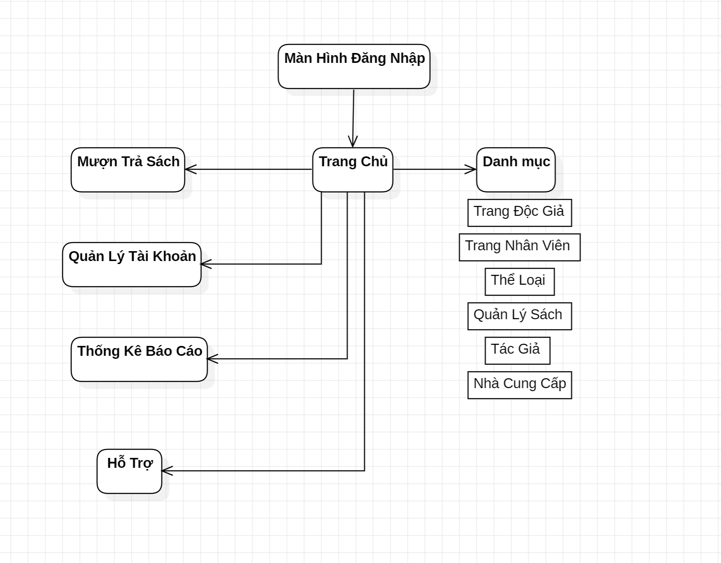

## Giao diện chi tiết

### [Màn hình giao diện 1]

**Tên màn hình**: Đăng nhập

**Ý nghĩa**: Đăng nhập tài khoản đã có hoặc tạo tài khoản khi chưa có

**Hình ảnh**: 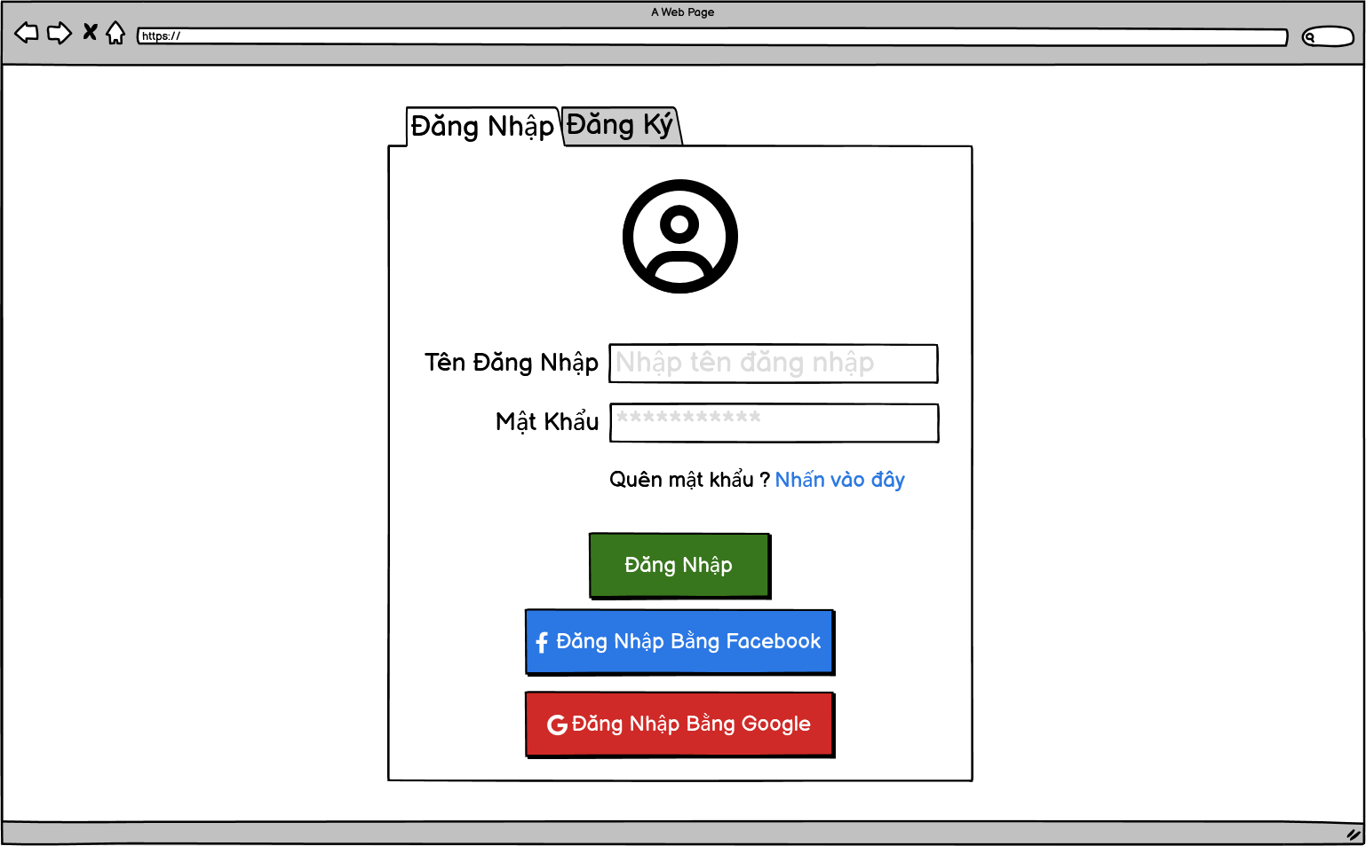

**Bảng mô tả chi tiết**

|  |  |  |  |  |
| --- | --- | --- | --- | --- |
| STT | Thao tác | Ý nghĩa | Xử lý liên quan | Ghi chú |
| 1 | Nhập tên đăng nhập | Đăng nhập vào trang chủ |  |  |
| 2 | Nhập mật khẩu | Đăng nhập vào trang chủ |  |  |
| 3 | Nhấn nút đăng nhập | Chuyển tới trang chủ |  |  |
| 4 | Nhấn nút đăng ký | Chuyển trang đăng ký |  | Đăng ký thẻ cho ĐG |
| 5 |  |  |  |  |

### [Màn hình giao diện 2]

**Tên màn hình**: Đăng ký

**Ý nghĩa**: Nhân viên có thể đăng ký thẻ cho độc giả

**Hình ảnh**: 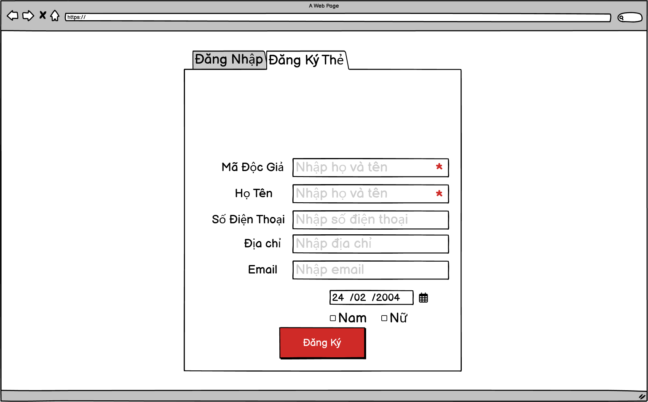

**Bảng mô tả chi tiết**

|  |  |  |  |  |
| --- | --- | --- | --- | --- |
| STT | Thao tác | Ý nghĩa | Xử lý liên quan | Ghi chú |
| 1 | Điền các thông tin | Tạo thông tin độc giả |  | Điền thông tin hợp lệ |
| 2 | Bấm đăng ký | Xác nhận đăng ký |  |  |

### [Màn hình giao diện 3]

**Tên màn hình**: Quên Mật Khẩu

**Ý nghĩa**: Lấy lại mật khẩu khi quên

**Hình ảnh**:

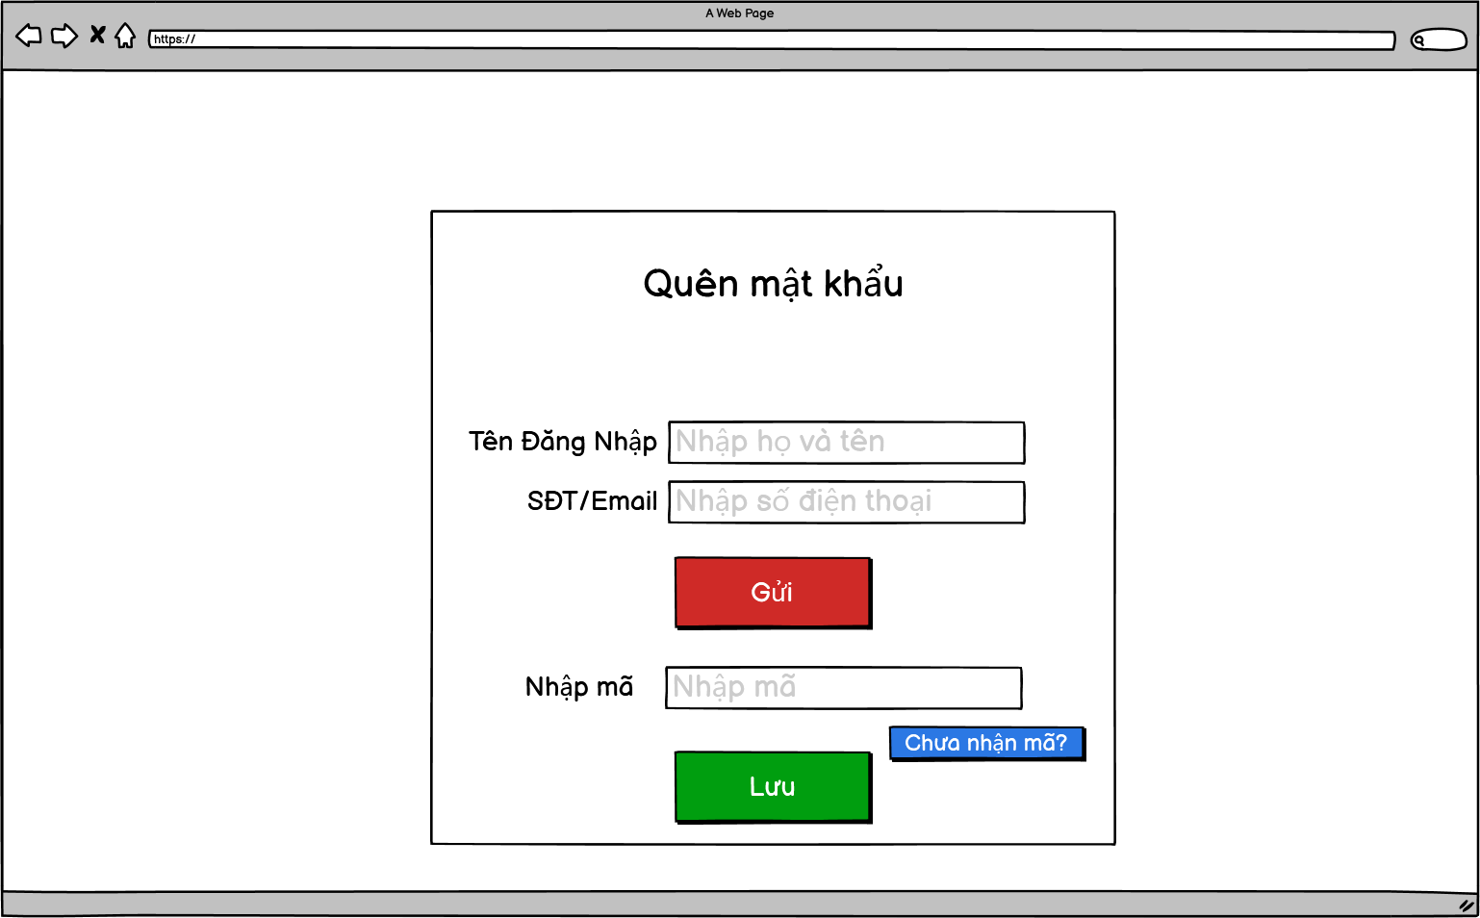

**Bảng mô tả chi tiết**

|  |  |  |  |  |
| --- | --- | --- | --- | --- |
| STT | Thao tác | Ý nghĩa | Xử lý liên quan | Ghi chú |
| 1 | Nhập thông tin | Xác nhận lại tài khoản |  |  |
| 2 | Gửi mã | Xác nhận chính xác người dùng |  |  |
| 3 | Nhập mã | Xác nhận người dùng |  |  |

### [Màn hình giao diện 4]

**Tên màn hình**: Trang Chủ

**Ý nghĩa**: Giúp nhân viên thực hiện các chức năng

**Hình ảnh**: 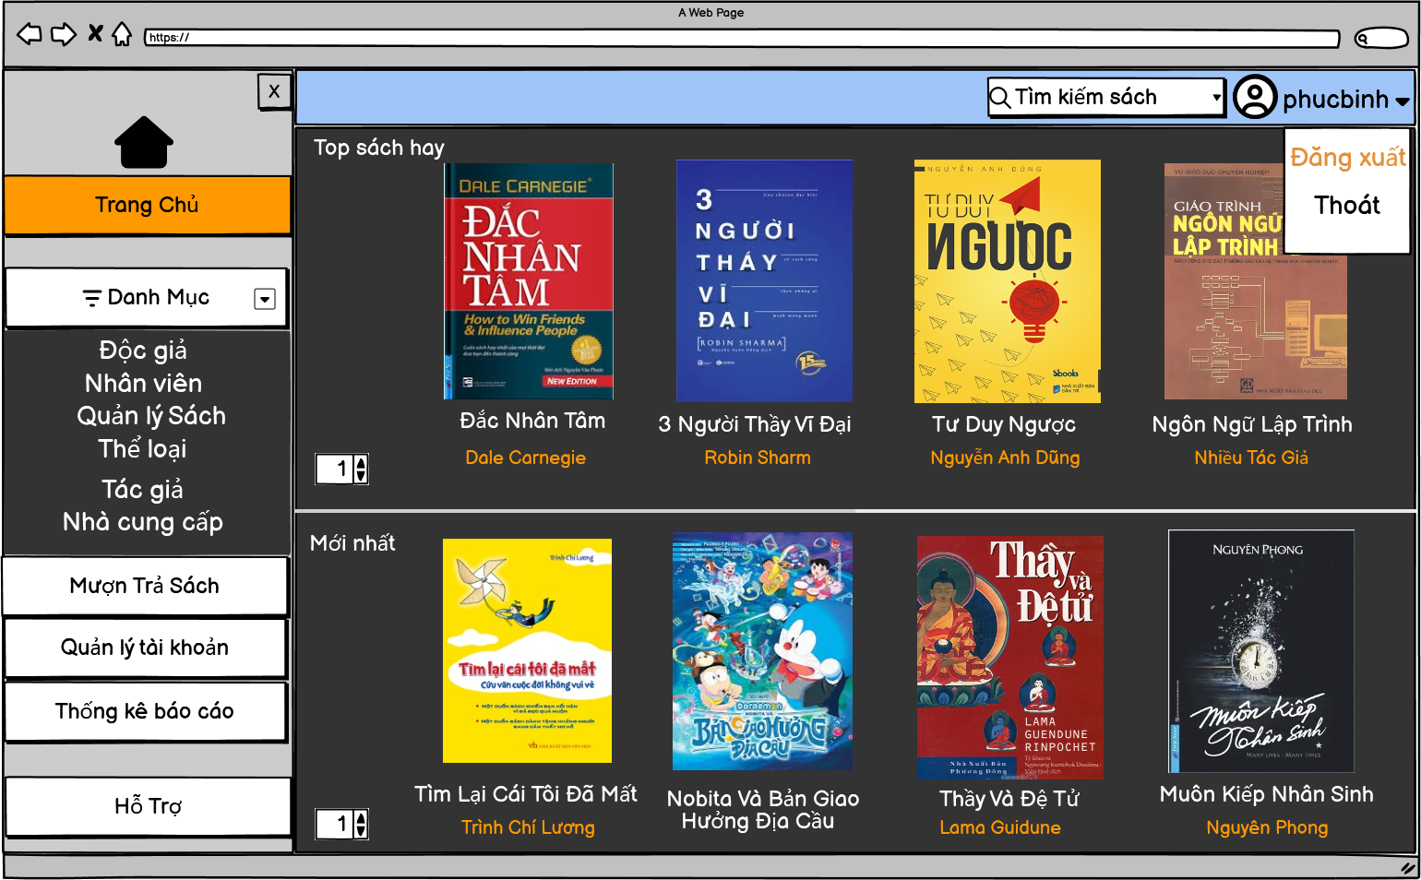

**Bảng mô tả chi tiết**

|  |  |  |  |  |
| --- | --- | --- | --- | --- |
| STT | Thao tác | Ý nghĩa | Xử lý liên quan | Ghi chú |
| 1 | Nhấn nút Home | Chuyển về Trang chủ |  |  |
| 2 | Nhấn các trang quản lý | Chuyển tới các Trang |  |  |
| 3 | Tìm kiếm | Tìm kiếm sách |  |  |
| 4 | Đăng xuất | Chuyển về trang đăng nhập |  |  |

### [Màn hình giao diện 5]

**Tên màn hình**: Độc Giả

**Ý nghĩa**: Nhân viên có thể quản lý các độc giả

**Hình ảnh**: 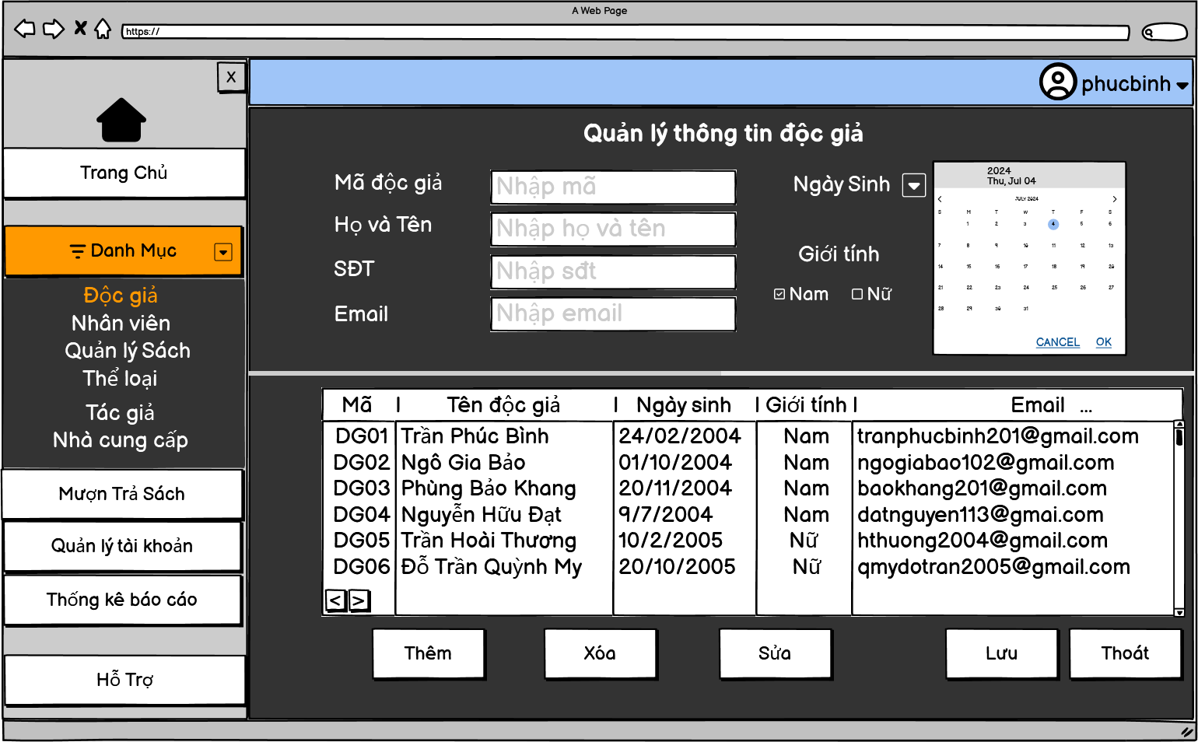

**Bảng mô tả chi tiết**

|  |  |  |  |  |
| --- | --- | --- | --- | --- |
| STT | Thao tác | Ý nghĩa | Xử lý liên quan | Ghi chú |
| 1 | Nhập thông tin | Thực hiện thêm xóa sửa |  |  |
| 2 | Bấm thêm | Thực hiện thêm thông tin |  |  |
| 3 | Bấm xóa | Thực hiện xóa thông tin |  |  |
| 4 | Bấm sửa | Thực hiện sửa thông tin |  |  |
| 5 | Bấm lưu | Thực hiện lưu thông tin |  |  |

### [Màn hình giao diện 6]

**Tên màn hình**: Nhân Viên

**Ý nghĩa**: Nhân viên có thể quản lý các nhân viên

**Hình ảnh**: 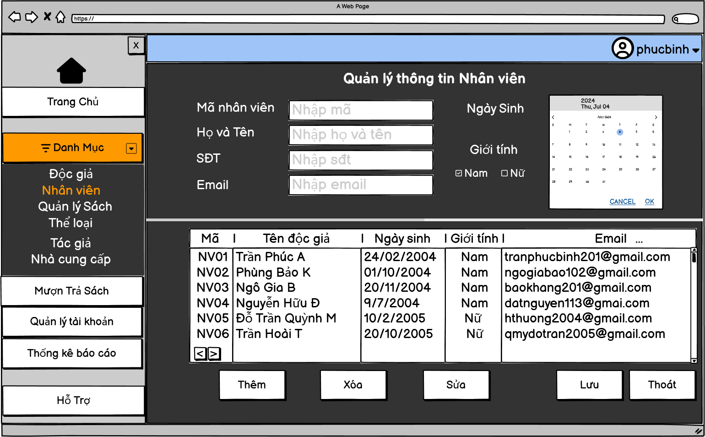

**Bảng mô tả chi tiết**

|  |  |  |  |  |
| --- | --- | --- | --- | --- |
| STT | Thao tác | Ý nghĩa | Xử lý liên quan | Ghi chú |
| 1 | Nhập thông tin | Thực hiện thêm xóa sửa |  |  |
| 2 | Bấm thêm | Thực hiện thêm thông tin |  |  |
| 3 | Bấm xóa | Thực hiện xóa thông tin |  |  |
| 4 | Bấm sửa | Thực hiện sửa thông tin |  |  |
| 5 | Bấm lưu | Thực hiện lưu thông tin |  |  |

### [Màn hình giao diện 7]

**Tên màn hình**: Quản Lý Sách

**Ý nghĩa**: Nhân viên có thể quản lý sách

**Hình ảnh**: 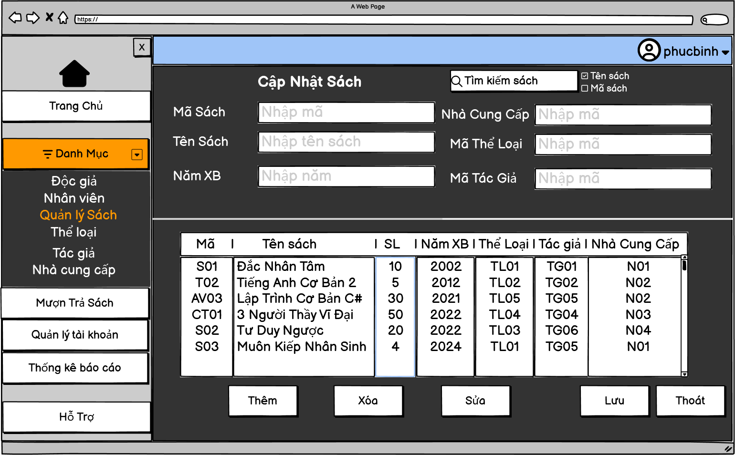

**Bảng mô tả chi tiết**

|  |  |  |  |  |
| --- | --- | --- | --- | --- |
| STT | Thao tác | Ý nghĩa | Xử lý liên quan | Ghi chú |
| 1 | Nhập thông tin | Thực hiện thêm xóa sửa |  |  |
| 2 | Bấm thêm | Thực hiện thêm thông tin |  |  |
| 3 | Bấm xóa | Thực hiện xóa thông tin |  |  |
| 4 | Bấm sửa | Thực hiện sửa thông tin |  |  |
| 5 | Bấm lưu | Thực hiện lưu thông tin |  |  |

### [Màn hình giao diện 8]

**Tên màn hình**: Thể Loại

**Ý nghĩa**: Nhân viên có thể chọn lọc, quản lý sách

**Hình ảnh**: 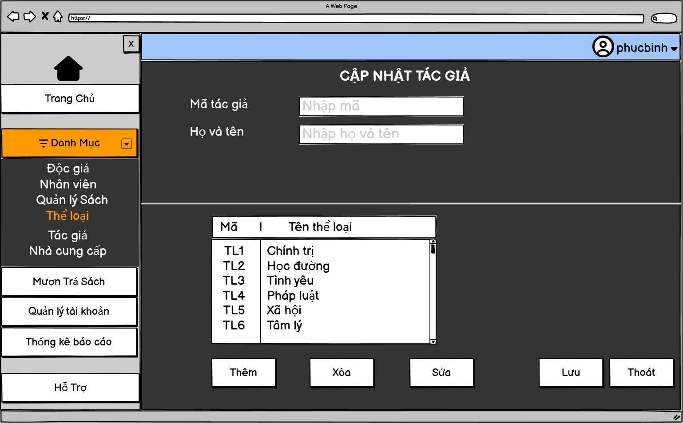

**Bảng mô tả chi tiết**

|  |  |  |  |  |
| --- | --- | --- | --- | --- |
| STT | Thao tác | Ý nghĩa | Xử lý liên quan | Ghi chú |
| 1 | Nhập thông tin | Thực hiện thêm xóa sửa |  |  |
| 2 | Bấm thêm | Thực hiện thêm thông tin |  |  |
| 3 | Bấm xóa | Thực hiện xóa thông tin |  |  |
| 4 | Bấm sửa | Thực hiện sửa thông tin |  |  |
| 5 | Bấm lưu | Thực hiện lưu thông tin |  |  |

### [Màn hình giao diện 9]

**Tên màn hình**: Tác Giả

**Ý nghĩa**: Nhân viên có thể quản lý tác giả

**Hình ảnh**: 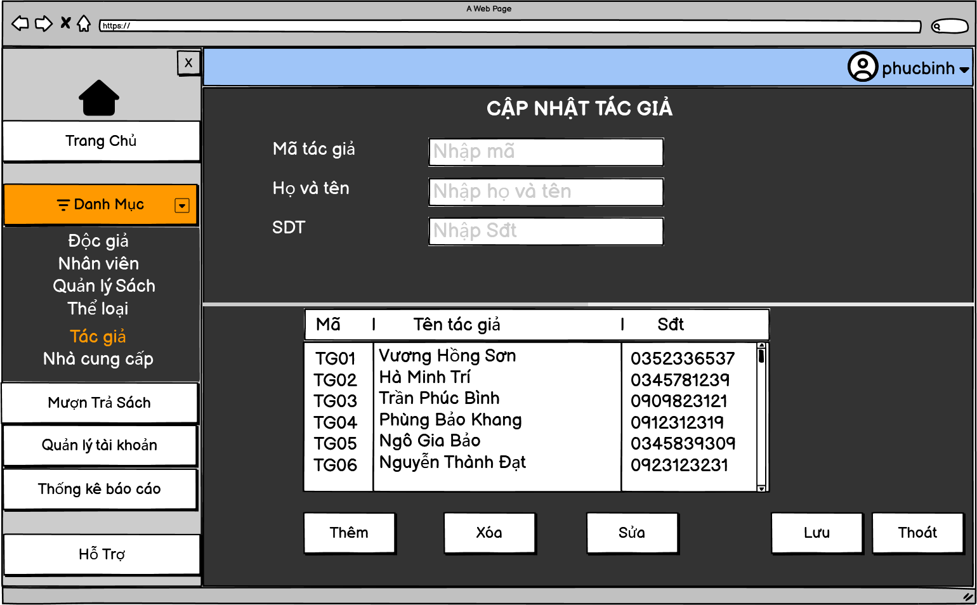

**Bảng mô tả chi tiết**

|  |  |  |  |  |
| --- | --- | --- | --- | --- |
| STT | Thao tác | Ý nghĩa | Xử lý liên quan | Ghi chú |
| 1 | Nhập thông tin | Thực hiện thêm xóa sửa |  |  |
| 2 | Bấm thêm | Thực hiện thêm thông tin |  |  |
| 3 | Bấm xóa | Thực hiện xóa thông tin |  |  |
| 4 | Bấm sửa | Thực hiện sửa thông tin |  |  |
| 5 | Bấm lưu | Thực hiện lưu thông tin |  |  |

### [Màn hình giao diện 10]

**Tên màn hình**: Quản lý tài khoản

**Ý nghĩa**: Trưởng phòng có thể quản lý thông tin tài khoản

**Hình ảnh**: 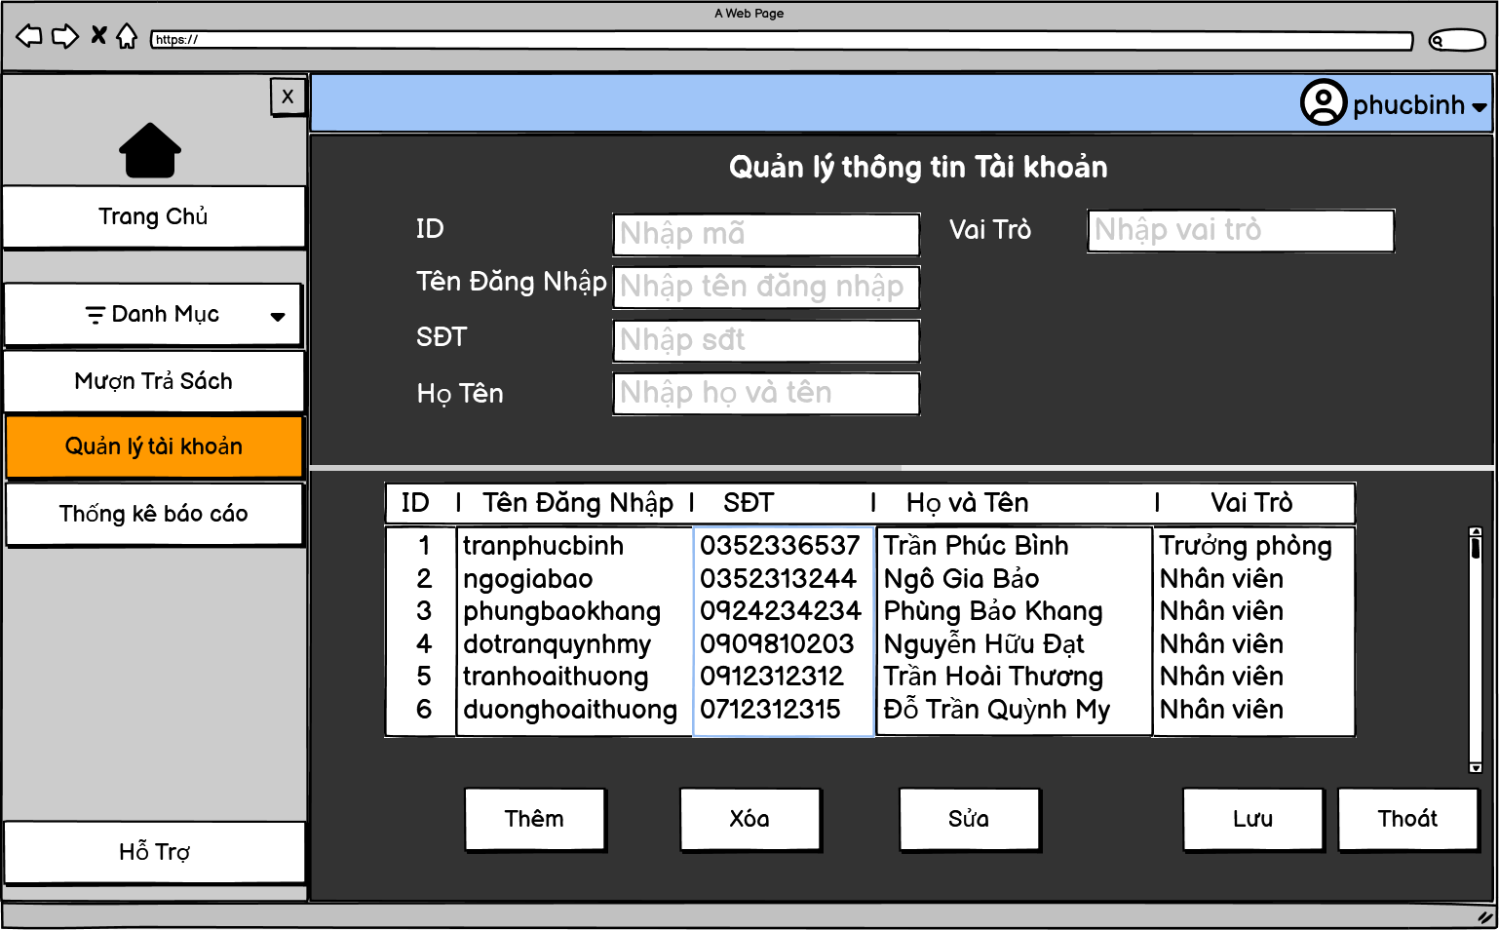

**Bảng mô tả chi tiết**

|  |  |  |  |  |
| --- | --- | --- | --- | --- |
| STT | Thao tác | Ý nghĩa | Xử lý liên quan | Ghi chú |
| 1 | Nhập thông tin | Thực hiện thêm xóa sửa |  |  |
| 2 | Bấm thêm | Thực hiện thêm thông tin |  |  |
| 3 | Bấm xóa | Thực hiện xóa thông tin |  |  |
| 4 | Bấm sửa | Thực hiện sửa thông tin |  |  |
| 5 | Bấm lưu | Thực hiện lưu thông tin |  |  |

### [Màn hình giao diện 11]

**Tên màn hình**: Nhà Cung Cấp

**Ý nghĩa**: Nhân viên có thể quản lý nhà cung cấp

**Hình ảnh**: 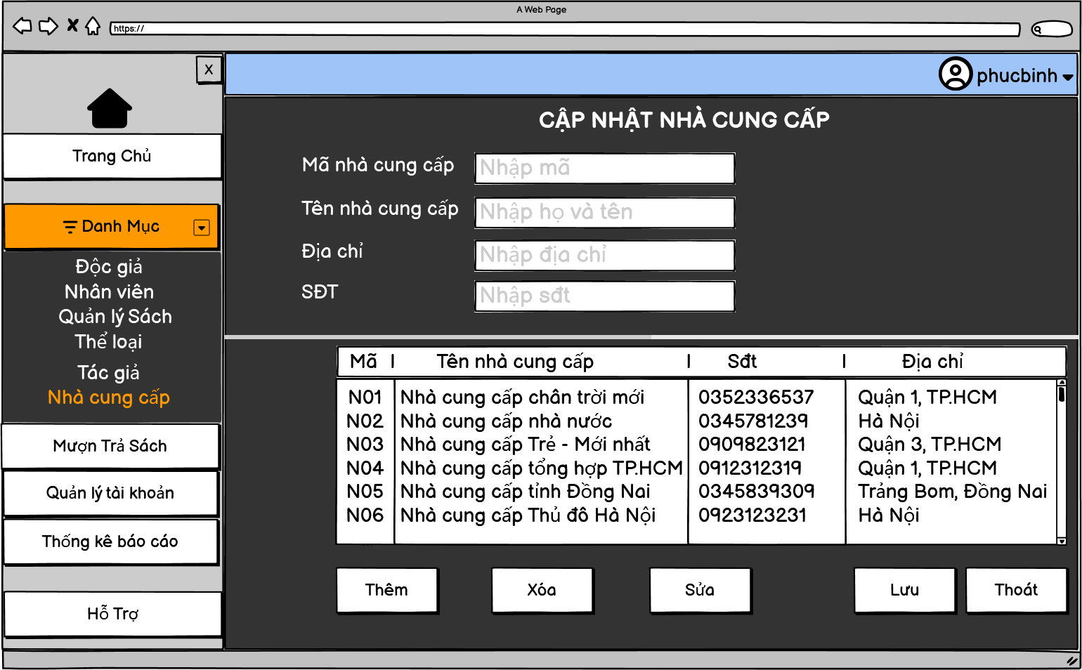

**Bảng mô tả chi tiết**

|  |  |  |  |  |
| --- | --- | --- | --- | --- |
| STT | Thao tác | Ý nghĩa | Xử lý liên quan | Ghi chú |
| 1 | Nhập thông tin | Thực hiện thêm xóa sửa |  |  |
| 2 | Bấm thêm | Thực hiện thêm thông tin |  |  |
| 3 | Bấm xóa | Thực hiện xóa thông tin |  |  |
| 4 | Bấm sửa | Thực hiện sửa thông tin |  |  |
| 5 | Bấm lưu | Thực hiện lưu thông tin |  |  |

### [Màn hình giao diện 12]

**Tên màn hình**: Mượn Trả Sách

**Ý nghĩa**: Đăng nhập tài khoản đã có hoặc tạo tài khoản khi chưa có

**Hình ảnh**: 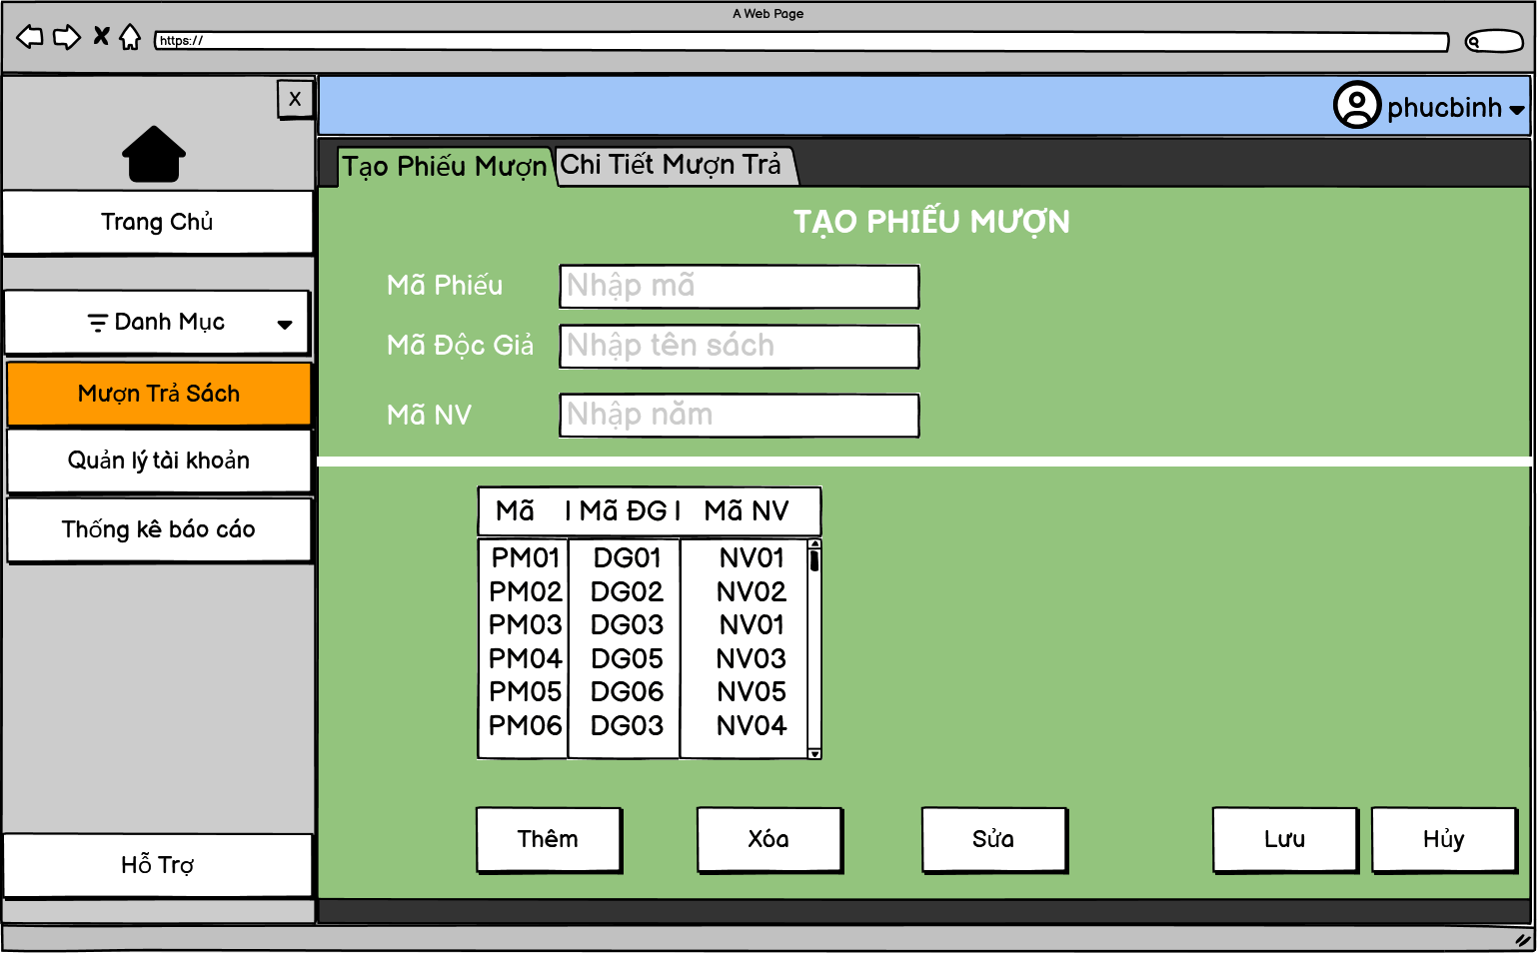

**Bảng mô tả chi tiết**

|  |  |  |  |  |
| --- | --- | --- | --- | --- |
| STT | Thao tác | Ý nghĩa | Xử lý liên quan | Ghi chú |
| 1 | Nhập thông tin phiếu | Thực hiện thêm xóa sửa |  |  |
| 2 | Bấm thêm | Thực hiện thêm phiếu |  |  |
| 3 | Bấm xóa | Thực hiện xóa phiếu |  |  |
| 4 | Bấm sửa | Thực hiện sửa phiếu |  |  |
| 5 | Bấm lưu | Thực hiện lưu phiếu |  |  |

### [Màn hình giao diện 13]

**Tên màn hình**: Chi Tiết Mượn Sách

**Ý nghĩa**: Đăng nhập tài khoản đã có hoặc tạo tài khoản khi chưa có

**Hình ảnh**: 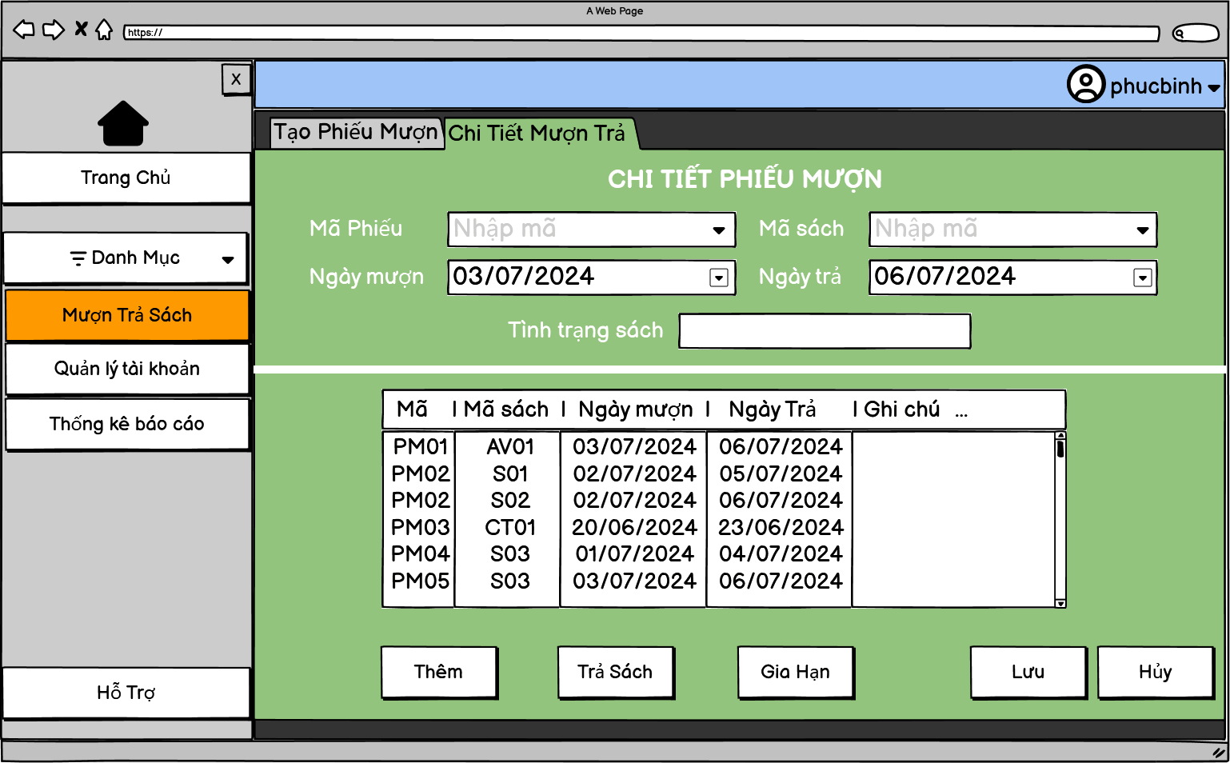**Bảng mô tả chi tiết**

|  |  |  |  |  |
| --- | --- | --- | --- | --- |
| STT | Thao tác | Ý nghĩa | Xử lý liên quan | Ghi chú |
| 1 | Nhập thông tin | Thực hiện thêm phiếu |  |  |
| 2 | Bấm thêm | Thực hiện thêm phiếu |  |  |
| 3 | Bấm trả sách | Thực hiện trả sách và xóa phiếu |  |  |
| 4 | Bấm gia hạn | Thực hiện gia hạn mượn sách |  |  |
| 5 | Bấm lưu | Thực hiện lưu thông tin |  |  |

### [Màn hình giao diện 14]

**Tên màn hình**: Quản Lý Tài Khoản

**Ý nghĩa**: Đăng nhập tài khoản đã có hoặc tạo tài khoản khi chưa có

**Hình ảnh**:

**Bảng mô tả chi tiết**

|  |  |  |  |  |
| --- | --- | --- | --- | --- |
| STT | Thao tác | Ý nghĩa | Xử lý liên quan | Ghi chú |
|  |  |  |  |  |

### [Màn hình giao diện 15]

**Tên màn hình**: Thống Kê Báo Cáo

**Ý nghĩa**: Nhân viên có thể xem được các kết quả thống kê

**Hình ảnh**: 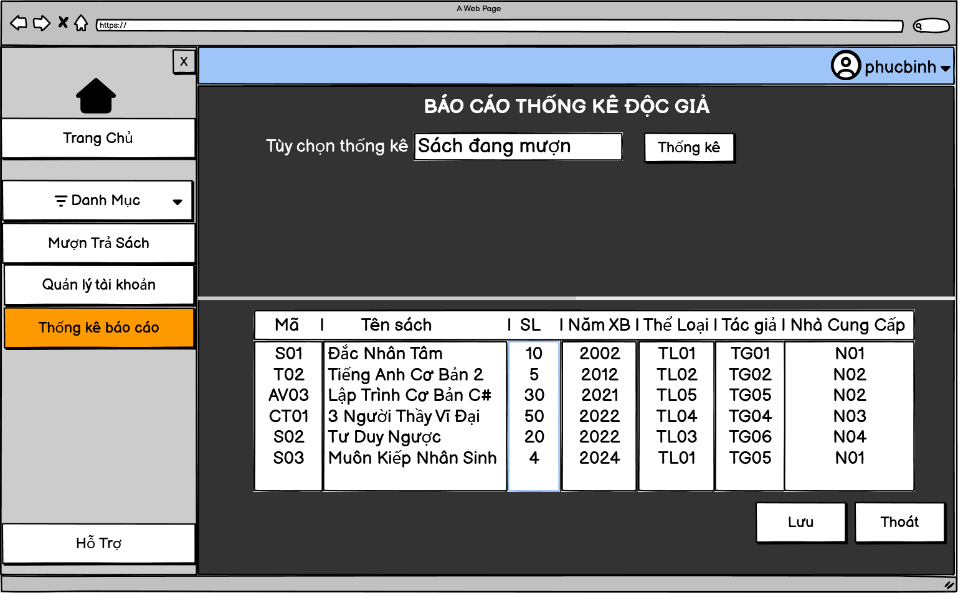

**Bảng mô tả chi tiết**

|  |  |  |  |  |
| --- | --- | --- | --- | --- |
| STT | Thao tác | Ý nghĩa | Xử lý liên quan | Ghi chú |
| 1 | Chọn tùy chọn thống ke | Lọc danh sách muốn xem thống kê |  |  |

# BẢNG PHÂN CÔNG CÔNG VIỆC NHÓM

LAB 1: Xác định yêu cầu người dùng

|  |  |  |  |
| --- | --- | --- | --- |
| **Tên thành viên** | **Phần công việc được giao** | **Mức độ hoàn thành** | **Mức độ tích cực** |
| Ngô Gia Bảo | Biểu mẫu và quy định | 100% | 100% |
| Phùng Bảo Khang | Sơ đồ tổ chức và ý nghĩa các bộ phận | 100% | 100% |
| Nguyễn Thái thành Đạt | Danh sách yêu cầu và bảng trách nhiệm | 100% | 100% |
| Trần Phúc Bình | Nhu cầu người dùng và yêu cầu nghiệp vụ | 100% | 100% |

LAB 2: Mô hình hóa yêu cầu

|  |  |  |  |
| --- | --- | --- | --- |
| **Tên thành viên** | **Phần công việc được giao** | **Mức độ hoàn thành** | **Mức độ tích cực** |
| Ngô Gia Bảo | Đặc tả | 100% | 100% |
| Phùng Bảo Khang | Usecase diagram và bảng use case | 100% | 100% |
| Nguyễn Thái thành Đạt | Activity diagram | 100% | 100% |
| Trần Phúc Bình | Class diagram | 100% | 100% |

LAB 3: Thiết kế dữ liệu

|  |  |  |  |
| --- | --- | --- | --- |
| **Tên thành viên** | **Phần công việc được giao** | **Mức độ hoàn thành** | **Mức độ tích cực** |
| Ngô Gia Bảo | Các câu lệnh sql theo biểu mẫu | 100% | 100% |
| Phùng Bảo Khang | Chi tiết các bảng | 100% | 100% |
| Nguyễn Thái thành Đạt | Chi tiết các bảng | 100% | 100% |
| Trần Phúc Bình | Sơ đồ logic | 100% | 100% |

LAB 4: Thiết kế giao diện

|  |  |  |  |
| --- | --- | --- | --- |
| **Tên thành viên** | **Phần công việc được giao** | **Mức độ hoàn thành** | **Mức độ tích cực** |
| Ngô Gia Bảo | Điền bảng tiêu chuẩn đối với các màn hình | 100% | 100% |
| Phùng Bảo Khang | Điền bảng tiêu chuẩn đối với các yếu tố trên màn hình | 100% | 100% |
| Nguyễn Thái thành Đạt | Sơ đồ tổng quát | 100% | 100% |
| Trần Phúc Bình | Vẽ giao diện balsamiq mockups và điền các bảng chi tiết | 100% | 100% |

LAB 5: Cài đặt phần mềm

|  |  |  |  |
| --- | --- | --- | --- |
| **Tên thành viên** | **Phần công việc được giao** | **Mức độ hoàn thành** | **Mức độ tích cực** |
| Ngô Gia Bảo | Code chức năng và giao diện | 100% | 100% |
| Phùng Bảo Khang | Code chức năng và giao diện | 100% | 100% |
| Nguyễn Thái thành Đạt | Code chức năng và giao diện, xây dựng database | 100% | 100% |
| Trần Phúc Bình | Code chức năng và giao diện | 100% | 100% |